МИНИСТЕРСТВО ОБРАЗОВАНИЯ МОСКОВСКОЙ ОБЛАСТИ
Государственное бюджетное профессиональное образовательное учреждение Московской области «Физико-технический колледж»

ДОПУЩЕН К ЗАЩИТЕ
Первый заместитель директора
____________________
«___» __________ 20___ г.
ДИПЛОМНЫЙ ПРОЕКТ
«Разработка программного комплекса для оптимизации маршрутов доставки на основе алгоритма "Ближайшего соседа" и его сравнительный анализ с другими жадными алгоритмами»
специальность 09.02.07 «Информационные системы и программирование»
Выполнил: студент гр. ИСП-21 ______________________ Подъячев В.А.
(Подпись) (ФИО)
Руководитель ВКР:_________________________________ Коновалов И.В
(Подпись) (ФИО)
Рецензент: ________________________________________ Базяк Г.А
(Подпись) (ФИО)
Нормоконтролер: __________________________________ Шупанникова Е.В
(Подпись) (ФИО)

Дата защиты «____» ___________20___г. Оценка ______________________

Долгопрудный – 2026

Государственное бюджетное профессиональное образовательное учреждение  Московской области  «Физико-технический колледж» |  | УТВЕРЖДАЮ  Первый заместитель директора  _________________________  В. Г. Овчинников
Специальность | Информационные системы и программирование
Группа | ИСП-21

ЗАДАНИЕ
на выпускную квалификационную работу
обучающемуся
Подъячеву Владиславу Алексеевичу

1. Тема выпускной квалификационной работы:
Разработка программного комплекса для оптимизации маршрутов доставки на основе алгоритма "Ближайшего соседа" и его сравнительный анализ с другими жадными алгоритмами

2. Структура ВКР.
Введение

Глава 1. Теоретические основы решения задач маршрутизации транспортных средств

1.1. Постановка задачи коммивояжера и маршрутизации (VRP/TSP)

1.2. Обзор жадных алгоритмов в задачах оптимизации.

1.3. Особенности и математический аппарат алгоритма «Ближайшего соседа»
Выводы по первой главе

Глава 2. Анализ требований и проектирование программного комплекса

2.1. Анализ функциональных требований к системе оптимизации маршрутов

2.2. Проектирование архитектуры и моделей данных

2.3. Методика проведения сравнительного анализа алгоритмов
Выводы по второй главе

Глава 3. Практическая реализация

3.1. Постановка задачи и выбор технологий

3.2. Разработка интерфейса и программных модулей

3.3. Тестирование и сравнительный анализ результатов
Выводы по третьей главе
Заключение
Список используемой литературы
Приложения

Введение
Необходимо описать актуальность темы, цель работы, задачи: анализ существующих подходов и технологий, определение требований к системе, проектирование архитектуры и модели данных, разработка прототипа веб-приложения, тестирование и оценка работоспособности системы, объект исследования, предмет исследования, структура работы.

Глава 1. Теоретические основы решения задач маршрутизации транспортных средств

1.1. Постановка задачи коммивояжера и маршрутизации (VRP/TSP)
Необходимо описать суть классических задач оптимизации (TSP и VRP), их математическую постановку и значимость для современной логистики. Следует выделить особенности задач с ограничениями (временные окна, грузоподъемность). Также важно указать требования к точности и скорости поиска решений. В конце — подчеркнуть сложность поиска глобального оптимума в данных задачах.

1.2. Обзор жадных алгоритмов в задачах оптимизации.
В этом пункте следует рассмотреть концепцию жадных стратегий, их преимущества (высокая скорость) и недостатки (риск попадания в локальный оптимум). Необходимо перечислить основные алгоритмы (ближайший сосед, алгоритм включения, метод Кларка-Райта) и их роль в эвристическом поиске. Следует привести примеры применения этих методов в автоматизированных системах управления транспортом.

1.3. Особенности и математический аппарат алгоритма «Ближайшего соседа»
Здесь нужно подробно описать пошаговую логику работы алгоритма «Ближайшего соседа», привести формулы расчета расстояний (евклидово, манхэттенское) и оценить его вычислительную сложность. Следует рассмотреть условия сходимости алгоритма и примеры его работы на различных графах. В конце — обосновать выбор данного метода как базового для реализации в проекте.
В выводах по первой главе необходимо подвести итоги описанного материала в данной главе

Глава 2. Анализ требований и проектирование программного комплекса

2.1. Анализ функциональных требований к системе оптимизации маршрутов
В этом разделе необходимо подробно описать требования к входным данным (список точек, матрица расстояний) и выходным результатам (последовательность посещения, визуализация пути). Учесть технические ограничения и бизнес-ограничения проекта и удобство интерфейса для диспетчера логистики.

2.2. Проектирование архитектуры и моделей данных
Здесь следует представить общую схему системы, описать модель данных и структуру базы данных, а также обосновать выбор технологий и инструментов для реализации проекта.

2.3. Методика проведения сравнительного анализа алгоритмов
В этом пункте нужно разработать критерии для сравнения (суммарная длина пути, время расчета, стабильность результата). Описать набор тестовых данных (бенчмарки), на которых будет проводиться проверка алгоритма «Ближайшего соседа» в сравнении с другими жадными методами.
Далее необходимо подвести итоги второй главы и оформить их в выводах по второй главе.

Глава 3. Практическая реализация

3.1. Постановка задачи и выбор технологий
Здесь необходимо сформулировать конкретные цели разработки, выбрать технологический стек (фреймворки, базы данных, инструменты), обосновать их выбор и описать, как они помогут реализовать проект.

3.2. Разработка интерфейса и программных модулей
В этом разделе нужно описать процесс реализации ядра системы (модуль расчёта маршрутов), логику работы интерфейса для ввода координат и отображения итогового маршрута на карте или координатной плоскости, описать процесс создания макетов интерфейса, реализовать пользовательский интерфейс с помощью HTML, CSS и JavaScript, а также обеспечить адаптивность дизайна для разных устройств.

3.3. Тестирование и сравнительный анализ результатов
Здесь следует представить результаты запусков реализованного алгоритма «Ближайшего соседа», привести данные его сравнения с выбранными альтернативами. Оформить результаты в виде графиков и таблиц, сделать выводы об эффективности и границах применимости разработанного решения. После этого провести тестирование системы, исправить выявленные ошибки и подготовить приложение к запуску.
Подвести итоги по третьей главе и оформить выводы по третьей главе.
Заключение
Подвести итоги работы. Кратко подытожить основные этапы работы, подчеркнуть достигнутые цели и выполненные задачи, а также выделить ключевые результаты, полученные в ходе разработки. Следует оценить, насколько успешно выполнены поставленные в начале работы задачи, и подтвердить выполнение всех требований, сформулированных в ходе исследования. Важно подчеркнуть, какую пользу и практическую значимость имеет разработанное решение для заказчика и пользователей, а также его потенциальные возможности для дальнейшего развития. Следует указать на возможные ограничения и недостатки текущей реализации, а также обозначить области, требующие дальнейшего улучшения или доработки. Рекомендуется обозначить направления для дальнейшей работы, возможные улучшения, расширение функциональности или внедрение новых технологий.
3. Исходные данные выпускной квалификационной работы.
Основная литература:
- Кормен, Т. Алгоритмы: построение и анализ. — М.: Вильямс, 2019.
- Седжвик, Р. Алгоритмы на Python. — М.: Вильямс, 2021.
- Кузнецов, А. В. Проектирование баз данных для веб-приложений. — М.: БХВ-Петербург, 2019.
- Гусев, В. И. Архитектура программных систем. — М.: Горячая линия — Телеком, 2017.
- Михайлов, А. А. Безопасность веб-приложений. — М.: Наука, 2020.
- Петров, В. В. Разработка клиент-серверных приложений. — М.: ДМК Пресс, 2019.
- Романов, И. В. Тестирование веб-приложений. — М.: Питер, 2020.
Дополнительная литература:
- Таха, Х. А. Введение в исследование операций. — М.: Вильямс, 2018.
- Романов, И. В. Тестирование программного обеспечения. — М.: Питер, 2020.
- Андрей Б. Машинное обучение без лишних слов — М: Питер 2020.
- Адитья Б. Грокаем алгоритмы — М: Питер 2024.
- Мельников, А. В. Микросервисы: архитектура и практика. — М.: Эксмо, 2020.
- Карл И. В. Разработка требований к программному обеспечению — М: Русская редакция 2004.
- Федоров, И. В. Тестирование веб-приложений. — М.: Питер, 2020.
Интернет-ресурсы:
№ п/п | Наименование Интернет-ресурса | Ссылка
1. | https://networkx.org/documentation/stable/reference/introduction.html | NetworkX — специализированный ресурс по работе с графами и алгоритмами на графах на python.
2. | https://habr.com/ru/ | Habr — Блог о разработке и технологиях. Популярный российский ресурс с статьями, кейсами и обзорами по современным технологиям веб-разработки, архитектуре и безопасности.
3. | https://stackoverflow.com/ | Stack Overflow — Вопросы и ответы по программированию. Сообщество разработчиков, где можно найти решения типичных проблем при создании веб-приложений, а также советы по архитектуре и безопасности.

Руководитель
 |  | подпись |  | расшифровка
Обучающийся задание получил: «__»______ 2026_г.
Обучающийся
 |  | подпись |  | расшифровка

СОДЕРЖАНИЕ

ВВЕДЕНИЕ 3
1. Теоретические основы решения задач маршрутизации транспортных средств 5
1.1. Постановка задачи коммивояжёра и маршрутизации (VRP/TSP) 5
1.2. Обзор жадных алгоритмов в задачах оптимизации 9
1.3. Особенности и математический аппарат алгоритма «Ближайшего соседа» 14
2. Анализ требований и проектирование программного комплекса 21
2.1. Анализ функциональных требований к системе оптимизации маршрутов 21
2.2. Проектирование архитектуры и моделей данных 23
2.3. Методика проведения сравнительного анализа алгоритмов 26
3. Практическая реализация 29
3.1. Постановка задачи и выбор технологий 29
3.2. Разработка интерфейса и программных модулей 30
3.3. Тестирование и сравнительный анализ результатов 33
ЗАКЛЮЧЕНИЕ 45
СПИСОК ИСПОЛЬЗУЕМОЙ ЛИТЕРАТУРЫ 47

ВВЕДЕНИЕ
Современная логистика и сфера доставки товаров переживают период стремительного роста: по данным аналитических агентств, объём рынка электронной коммерции в России ежегодно увеличивается на 20–30%, а число курьерских отправлений превысило 2 миллиарда единиц в год. В условиях высокой конкуренции ключевым фактором успеха становится операционная эффективность — снижение транспортных расходов, которые в структуре себестоимости доставки составляют от 40 до 70%.
Задача построения оптимального маршрута объезда точек доставки является центральной в транспортной логистике. Её решение напрямую влияет на расход топлива, загрузку автопарка, своевременность доставки и удовлетворённость клиентов. При этом задача маршрутизации относится к классу NP-трудных проблем: с ростом числа точек точный перебор всех вариантов становится вычислительно невозможным, что делает актуальной разработку эффективных приближённых алгоритмов.
Среди многообразия эвристических подходов особое место занимают жадные алгоритмы — методы, принимающие на каждом шаге локально наилучшее решение. Алгоритм «Ближайшего соседа» (Nearest Neighbor Heuristic) является одним из наиболее популярных жадных методов в задачах маршрутизации: он прост в реализации, обладает вычислительной сложностью O(n²) и даёт приемлемое качество решений для практических задач с умеренным числом точек.
Актуальность данной работы определяется необходимостью создания доступного программного инструмента, позволяющего автоматизировать построение маршрутов доставки, наглядно сравнивать эффективность различных алгоритмических подходов и интегрировать результаты с современными картографическими сервисами.
Целью настоящей работы является разработка программного комплекса для оптимизации маршрутов доставки на основе алгоритма «Ближайшего соседа» и проведение его сравнительного анализа с другими жадными алгоритмами.
Для достижения поставленной цели необходимо решить следующие задачи:
- анализ существующих подходов и технологий в области маршрутизации транспортных средств;
- определение требований к системе оптимизации маршрутов;
- проектирование архитектуры системы и модели данных;
- разработка прототипа веб-приложения с интерактивным интерфейсом;
- тестирование системы и оценка работоспособности разработанного решения;
- проведение сравнительного анализа алгоритма «Ближайшего соседа» с альтернативными жадными методами.
Объектом исследования является процесс оптимизации маршрутов доставки в логистических системах.
Предметом исследования выступают алгоритмические методы построения оптимальных маршрутов — алгоритм «Ближайшего соседа» и смежные жадные эвристики, — а также программные средства их реализации и визуализации.
Структура работы: введение, три главы, выводы по каждой главе, заключение и список используемой литературы. В первой главе рассматриваются теоретические основы задач маршрутизации. Вторая глава посвящена анализу требований и проектированию системы. В третьей главе описана практическая реализация, тестирование и сравнительный анализ результатов.

1. Теоретические основы решения задач маршрутизации транспортных средств

1.1. Постановка задачи коммивояжёра и маршрутизации (VRP/TSP)

Задачи оптимизации маршрутов занимают одно из центральных мест в прикладной математике и теории исследования операций. Их актуальность для современной экономики определяется масштабом транспортной отрасли: по данным аналитических агентств, мировой рынок логистики превышает 10 триллионов долларов в год, а транспортные расходы составляют от 40 до 70% себестоимости доставки товаров. В этих условиях даже незначительное сокращение суммарного пробега автопарка даёт ощутимый экономический эффект.
Математической основой задач маршрутизации является задача коммивояжёра (Travelling Salesman Problem, TSP), впервые формально поставленная в 1930-х годах и с тех пор не утратившая своей актуальности. В классической постановке коммивояжёру необходимо объехать n заданных городов ровно по одному разу, вернуться в исходный пункт и при этом минимизировать суммарный путь. Несмотря на кажущуюся простоту формулировки, задача оказывается чрезвычайно сложной с вычислительной точки зрения.
Формально задача TSP определяется на полном взвешенном графе G = (V, E, W), где:

V = {v₁, v₂, ..., vₙ} — конечное множество вершин (городов, точек доставки);
E = {(vᵢ, vⱼ) | i ≠ j} — множество ориентированных рёбер;
W : E → ℝ⁺ — функция неотрицательных весов рёбер (расстояния или времена проезда).
Требуется найти гамильтонов цикл — замкнутый путь, проходящий через каждую вершину ровно один раз, — минимальной суммарной длины [1]:

L = ∑ᵢ₌₁ⁿ⁻¹ w(vᵢ, vᵢ₊₁) + w(vₙ, v₁) → min (1.1.1)

где w(vᵢ, vᵢ₊₁) — вес ребра между i-й и (i+1)-й вершинами маршрута; w(vₙ, v₁) — вес замыкающего ребра возврата в начало.
В зависимости от свойств функции весов различают два принципиально разных варианта задачи. Симметричная TSP (STSP) предполагает, что расстояние между парой городов одинаково в обоих направлениях: w(u, v) = w(v, u) для всех u, v ∈ V. Асимметричная TSP (ATSP) снимает это ограничение: расстояние от A до B может отличаться от расстояния от B до A. На практике ATSP возникает при учёте правил одностороннего движения, временны́х окон и различных тарифов по направлениям.
Наглядный пример двух маршрутов на одном графе — оптимального и неоптимального — приведён на рисунке 1.1.1. Разница в длине составляет более 30%, что наглядно демонстрирует практическую ценность задачи оптимизации.

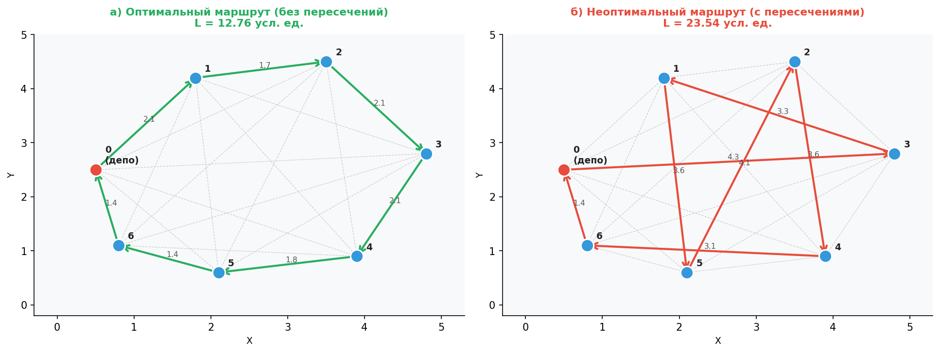
Рисунок 1.1.1 Пример задачи TSP (n = 7): а) оптимальный маршрут без пересечений; б) неоптимальный маршрут с пересечениями

Задача маршрутизации транспортных средств (Vehicle Routing Problem, VRP) была введена Дантцигом и Рамзером в 1959 году и является естественным обобщением TSP на случай нескольких транспортных средств и разнородных требований клиентов [7]. В классической постановке задана система из одного депо (склада) и m транспортных средств с одинаковой грузоподъёмностью Q; требуется построить маршруты для каждого транспортного средства так, чтобы каждый клиент был обслужен ровно одним транспортным средством, суммарный объём заказов на любом маршруте не превышал Q, а общая длина всех маршрутов была минимальной. Пример задачи VRP с тремя транспортными средствами представлен на рисунке 1.1.2.

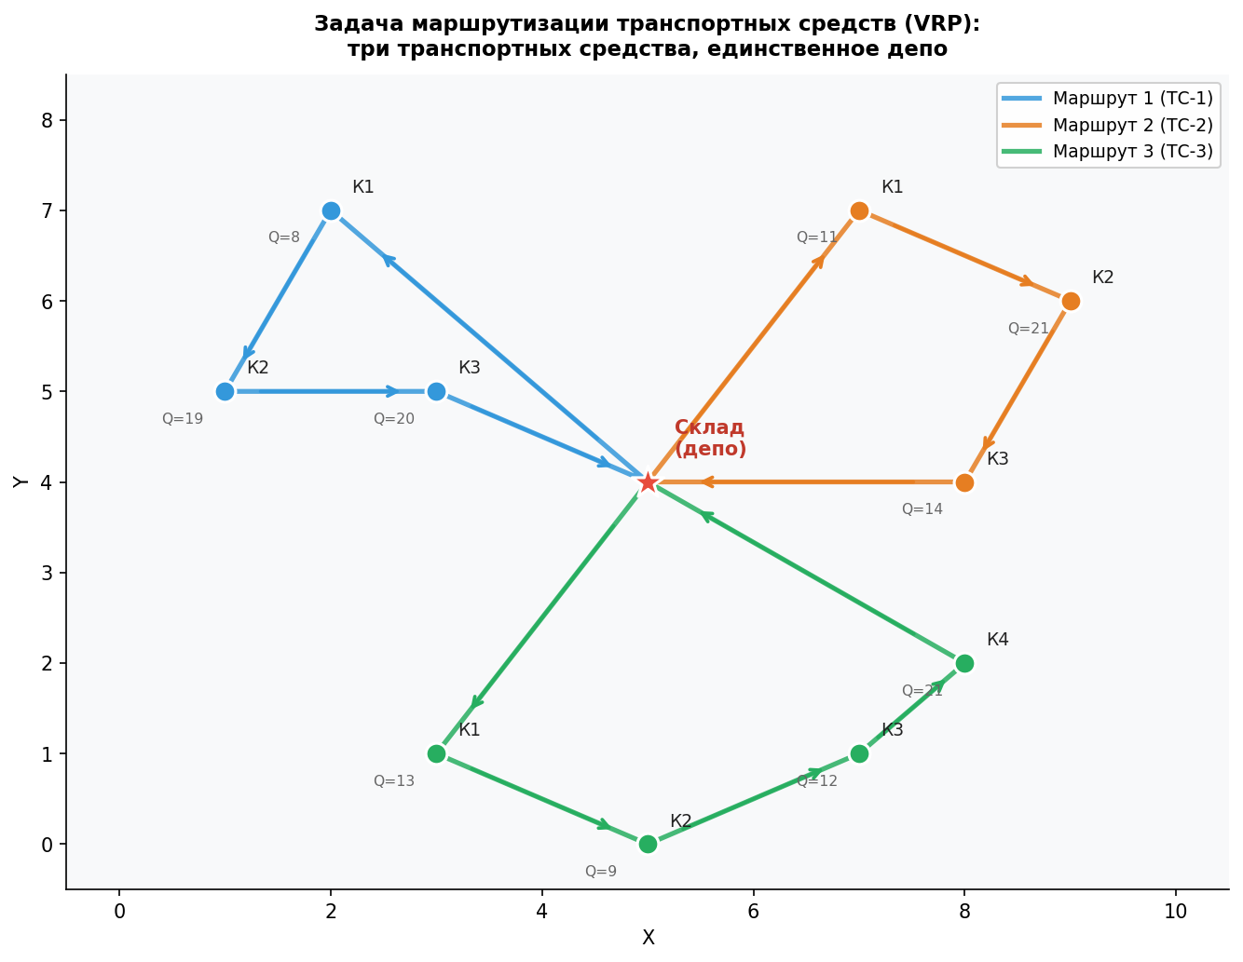
Рисунок 1.1.2 Задача VRP: три транспортных средства, единственный склад, клиенты с различными объёмами заказов Q

Практические задачи логистики порождают многочисленные расширения базовой модели VRP. Задача с временны́ми окнами (VRPTW) вводит для каждого клиента i интервал допустимого обслуживания [aᵢ, bᵢ]: транспортное средство должно прибыть не раньше aᵢ и не позже bᵢ. Раннее прибытие допускается, однако обслуживание начинается не ранее aᵢ. Это расширение критически важно для доставки в офисные здания (рабочие часы) и для фармацевтической логистики. Задача с ограничением грузоподъёмности (CVRP) задаёт ограничение:

∑_{i ∈ R_k} d_i ≤ Q, k = 1, ..., m (1.1.2)

где dᵢ — объём заказа клиента i; R_k — множество клиентов на маршруте k. Задача с забором и доставкой (VRPPD) расширяет модель операциями обратной логистики: транспортное средство не только развозит товары, но и забирает возвраты или пустую тару.
Принципиальная сложность задач TSP и VRP состоит в их принадлежности к классу NP-трудных проблем, строго доказанной Гэри и Джонсоном в 1979 году. Это означает, что не существует известного алгоритма, решающего эти задачи за время, полиномиальное относительно числа вершин n. Число возможных гамильтоновых циклов для симметричной задачи равно (n−1)!/2; при n = 10 это 181 440 вариантов, при n = 20 уже порядка 6×10¹⁶. Полный перебор при скорости вычислений 10¹ проверок в секунду занял бы для n = 25 более 1000 лет, что фактически исключает точные методы для задач реального масштаба. Именно это ограничение обусловливает широкое применение эвристических методов, рассматриваемых в следующих разделах.
Требования к скорости и точности решения варьируются в зависимости от прикладного контекста. Системы оперативной диспетчеризации (такси, курьерские службы) должны строить маршрут за 1–5 секунд и допускают отклонение от оптимума на 15–25%. Суточное планирование маршрутов допускает расчёт до 10 минут при допустимом отклонении 5–10%. Стратегическое планирование логистической сети ставит точность выше скорости: время расчёта может составлять часы, а отклонение должно быть минимальным [8].
Математически значимость правильного выбора метода решения подчёркивается следующим: оптимизация маршрута на 10% при стоимости километра пробега 20 рублей, суточном пробеге автопарка из 50 машин по 150 км каждая, даёт ежедневную экономию 50 × 150 × 0,1 × 20 = 15 000 рублей, или более 5 миллионов рублей в год. Это обосновывает практическую значимость задачи и необходимость разработки эффективных программных инструментов для её решения.

1.2. Обзор жадных алгоритмов в задачах оптимизации

Ввиду NP-трудности точного решения задачи TSP и VRP на практике повсеместно применяются эвристические методы, среди которых наиболее широкое распространение получили жадные алгоритмы. Жадная стратегия (greedy strategy) состоит в последовательном принятии локально оптимальных решений без пересмотра уже сделанных выборов. Формально жадный алгоритм на каждом шаге выбирает действие, максимизирующее немедленный выигрыш:

a_t = argmax_{a ∈ A_t} f(a | s_t) (1.2.1)

где a_t — действие на шаге t; A_t — множество допустимых действий в состоянии s_t; f — жадный критерий (например, минимальное расстояние до непосещённой вершины). Несмотря на то что формула (1.2.1) не гарантирует глобальной оптимальности, в задачах маршрутизации она обеспечивает результаты, как правило превосходящие случайное решение на 30–40% [9].
Жадные алгоритмы обладают рядом принципиальных преимуществ, определяющих их широкое практическое применение. Прежде всего, они работают за полиномиальное время: большинство жадных эвристик для TSP имеют сложность O(n²) или O(n² log n), что позволяет обрабатывать сотни и тысячи точек за секунды на обычном персональном компьютере. Алгоритмы детерминированы: при фиксированных входных данных и стартовой точке результат всегда воспроизводим, что важно для сравнительного анализа. Простота реализации делает их доступными даже без специальной математической подготовки.
Вместе с тем жадные алгоритмы имеют существенный недостаток: они могут «застрять» в локальном оптимуме, то есть построить маршрут, незначительное изменение которого не улучшает решение, хотя глобально более короткий маршрут существует. Кроме того, качество решения нередко существенно зависит от выбранной стартовой вершины, что требует применения стратегии многократного перезапуска. Наконец, жадным алгоритмам свойственен «эффект последнего километра»: к концу обхода непосещённые точки оказываются географически разрозненными, что вынуждает строить длинные замыкающие рёбра.
Рассмотрим основные жадные алгоритмы, применяемые в задачах маршрутизации, и проведём их сравнительный анализ.
Алгоритм ближайшего соседа (Nearest Neighbor, NN) является наиболее простым и широко используемым жадным методом. Начиная из стартовой вершины, на каждом шаге алгоритм переходит в ближайшую непосещённую точку, пока не будут охвачены все вершины; затем маршрут замыкается возвратом в начало. Данный алгоритм был формально проанализирован Розенкранцем, Стернсом и Льюисом в 1977 году, доказавшими, что для метрических экземпляров TSP он строит маршрут длиной не более ½(log₂ n + 1) × OPT [9]. Сложность алгоритма: O(n²). Среднее отклонение от оптимума на случайных экземплярах: 20–25%.
Алгоритм жадного включения рёбер (Greedy Edge Insertion) использует иную стратегию: все рёбра графа сортируются по возрастанию веса, после чего последовательно включаются в формируемый маршрут при условии допустимости — степень каждой вершины не должна превысить двух, и включение не должно образовывать подцикл до финального замыкания. Данный метод имеет сложность O(n² log n) ввиду необходимости предварительной сортировки, и на равномерных распределениях точек, как правило, даёт несколько лучший результат, чем NN (отклонение 18–23%), однако проигрывает ему в простоте реализации и удобстве параллелизации.
Метод сбережения Кларка–Райта (Clarke–Wright Savings Algorithm) был разработан специально для задачи VRP в 1964 году [5] и до сих пор остаётся одним из наиболее распространённых промышленных алгоритмов. Метод начинается с базовой конфигурации, в которой каждый клиент обслуживается отдельным рейсом «депо–клиент–депо»; суммарная длина таких маршрутов равна 2 Σᵢ d(0,i). Затем итеративно выбирается пара клиентов (i,j), объединение которых в один маршрут даёт максимальное сбережение:

s(i, j) = d(0, i) + d(0, j) − d(i, j) (1.2.2)

где d(0, i) — расстояние от депо до клиента i. Объединение продолжается до тех пор, пока не будет нарушено ограничение грузоподъёмности Q. Метод широко применяется в системах TMS (Transportation Management System) таких компаний, как SAP и Oracle Logistics.
Методы вставки (Insertion Heuristics) представляют собой семейство алгоритмов, последовательно добавляющих точки к частичному маршруту. Алгоритм начинается с минимального маршрута из 2–3 вершин; на каждом шаге выбирается точка для добавления и позиция вставки, минимизирующая увеличение длины маршрута. В зависимости от критерия выбора очередной точки различают три варианта: ближайшая вставка (nearest insertion) добавляет точку, наиболее близкую к текущему маршруту; дешевейшая вставка (cheapest insertion) выбирает комбинацию точки и позиции с минимальным приростом длины δ = d(vᵢ, vₙ) + d(vₙ, vⱼ) − d(vᵢ, vⱼ); дальнейшая вставка (farthest insertion) сначала добавляет наиболее удалённые точки, что улучшает глобальную структуру маршрута. Сложность всех вариантов O(n²) [1].
Случайный маршрут (Random Route) строится случайной перестановкой точек и не является оптимизирующим алгоритмом. Его роль в настоящей работе — служить базовым уровнем сравнения (baseline), относительно которого измеряется эффективность остальных методов по формуле (2.3.1).
Сравнение алгоритмов по нескольким критериям оценки — скорость, качество, простота реализации и среднее отклонение от оптимума — представлено на рисунке 1.2.1.

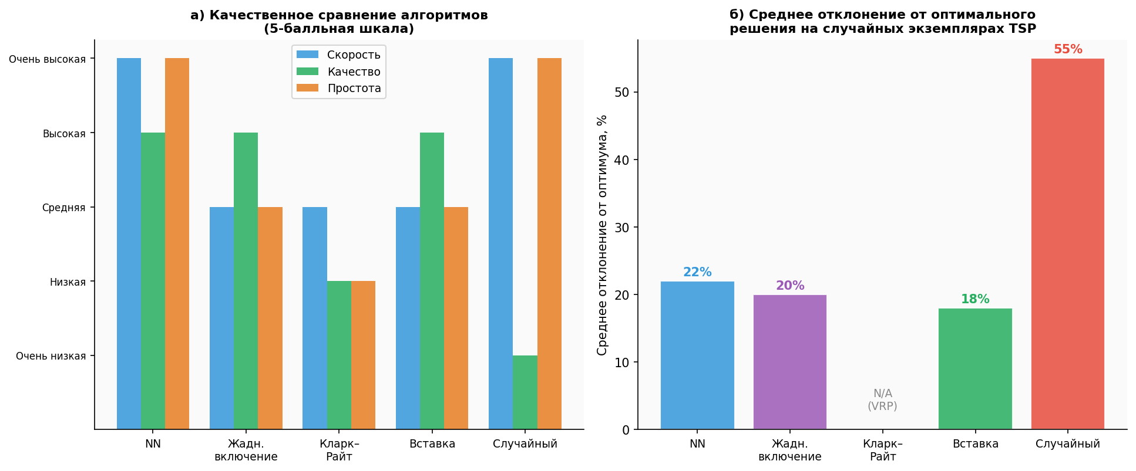
Рисунок 1.2.1 Многокритериальное сравнение жадных алгоритмов: а) качественные характеристики; б) среднее отклонение от оптимума

Количественные характеристики рассматриваемых алгоритмов систематизированы в таблице 1.2.1 по данным работ [9], [4].

Таблица 1.2.1 — Сравнительные характеристики жадных алгоритмов маршрутизации
Алгоритм | Сложность | Откл. от опт. | Зависит от старта | Применимость
Ближайший сосед (NN) | O(n²) | 20–25% | Да | TSP, VRP
Жадное включение рёбер | O(n² log n) | 18–23% | Нет | TSP
Метод Кларка–Райта | O(n² log n) | — | Нет | VRP
Дешевейшая вставка | O(n²) | 15–22% | Да | TSP, VRP
Дальнейшая вставка | O(n²) | 16–24% | Да | TSP, VRP
Случайный маршрут | O(n) | ~55% | Нет | Baseline

Анализ данных таблицы 1.2.1 позволяет сделать следующие выводы. По критерию вычислительной сложности лидером является случайный маршрут (O(n)), однако его качество неприемлемо низкое. Алгоритм NN и методы вставки имеют одинаковую сложность O(n²), но NN значительно проще в реализации. Жадное включение рёбер и метод Кларка–Райта требуют сортировки и имеют сложность O(n² log n), что несущественно для задач с n ≤ 1000, но заметно при n > 10 000. По качеству решения наилучший результат среди жадных методов показывает дешевейшая вставка (15–22%), однако она требует поддержки частичного маршрута и значительно сложнее в реализации, чем NN.
На практике жадные алгоритмы применяются в коммерческих системах управления транспортом. Платформы экспресс-доставки СДЭК, Boxberry, Яндекс.Доставка используют модификации метода Кларка–Райта для суточного планирования маршрутов. Системы диспетчеризации такси Яндекс .Такси и Uber применяют жадные эвристики для оперативного назначения заказов в режиме реального времени. Муниципальные системы управления уборочной техникой и мусоровозами используют алгоритм NN как быстрый метод начального планирования.
Для повышения качества жадных решений широко применяются методы локального поиска. Алгоритм 2-opt, введённый Лином в 1965 году и детально проанализированный Лином и Кернигеном в 1973 году [4], итеративно ищет пары рёбер, замена которых уменьшает длину маршрута. Метод 3-opt рассматривает тройки рёбер и даёт ещё лучший результат ценой кубической сложности. В данной работе реализована комбинация NN + 2-opt как промышленный стандарт быстрого получения качественных маршрутов.

1.3. Особенности и математический аппарат алгоритма «Ближайшего соседа»

Алгоритм «Ближайшего соседа» (Nearest Neighbor Heuristic, NNH) является одним из наиболее изученных и практически востребованных эвристических методов решения задачи TSP. Его привлекательность обусловлена сочетанием трёх ключевых свойств: интуитивной ясности принципа работы, низкой вычислительной сложностью и достаточным для большинства практических приложений качеством решения. Исторически алгоритм получил строгое теоретическое обоснование в работе Розенкранца, Стернса и Льюиса (1977) [9], которые доказали его гарантии качества для метрических экземпляров TSP.
Принцип работы алгоритма воспроизводит интуитивную стратегию путешественника: из текущего местоположения всегда переходить в ближайший ещё не посещённый пункт. Формально алгоритм определяется следующим образом. Пусть D — матрица расстояний n×n, s ∈ V — стартовая вершина. Алгоритм строит перестановку π вершин V такую, что π(1) = s, и на каждом шаге k = 1, ..., n−1 вершина π(k+1) определяется правилом:

π(k+1) = argmin_{j ∈ V \ {π(1), ..., π(k)}} D[π(k), j] (1.3.1)

Суммарная длина полученного маршрута π = (π(1), π(2), ..., π(n)) вычисляется по формуле [1]:

L(π) = ∑_{k=1}^{n-1} D[π(k), π(k+1)] + D[π(n), π(1)] (1.3.2)

где D[π(n), π(1)] — длина замыкающего ребра возврата в стартовую вершину.
Для вычисления расстояний между точками применяются различные метрики в зависимости от постановки задачи. При работе на декартовой плоскости используется евклидово расстояние [1]:

d_E(A, B) = √((x_A − x_B)² + (y_A − y_B)²) (1.3.3)

При моделировании городской сети с прямоугольной планировкой улиц применяется манхэттенское расстояние (L₁-метрика):

d_M(A, B) = |x_A − x_B| + |y_A − y_B| (1.3.4)

При работе с реальными географическими координатами (широта φ, долгота λ) применяется формула Гаверсина, учитывающая сферическую форму Земли [15]:

d_H(A, B) = 2R · arcsin√(sin²(Δφ/2) + cosφ_A · cosφ_B · sin²(Δλ/2)) (1.3.5)

где R = 6371 км — средний радиус Земли; Δφ = φ_B − φ_A; Δλ = λ_B − λ_A. В настоящей работе используется формула (1.3.5) как наиболее точная для реальных координат: для пары точек, разнесённых на 50–100 км, погрешность евклидовой метрики может достигать 5–8% из-за кривизны поверхности Земли.
Вычислительная сложность алгоритма. На каждом из n−1 шагов выполняется просмотр не более n вершин для нахождения минимума в строке матрицы D, откуда следует временна́я сложность O(n²). При использовании структуры k-d tree для поиска ближайшей точки сложность одного поиска снижается до O(log n), что даёт общую сложность O(n log n); однако k-d tree требует O(n log n) предобработки и сложнее в реализации. Пространственная сложность: O(n²) для хранения матрицы D и O(n) для массива маршрута и вектора посещённых вершин, итого O(n²).
Стратегия выбора стартовой вершины существенно влияет на качество результата. Поскольку алгоритм NN детерминирован при фиксированном старте, но даёт разные результаты при разных стартовых вершинах, применяется стратегия полного перебора: алгоритм запускается из каждой из n вершин, и из n полученных маршрутов выбирается наилучший. Сложность такого подхода O(n³), что допустимо для n ≤ 500 на современном оборудовании. Зависимость длины маршрута от стартовой вершины проиллюстрирована на рисунке 1.3.2.

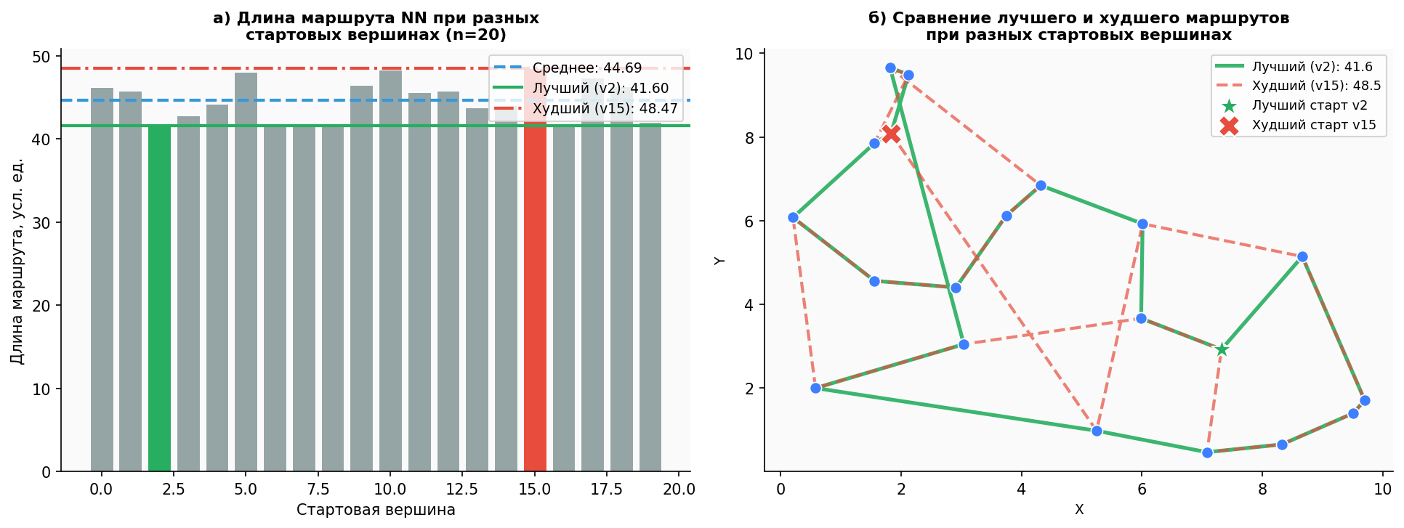
Рисунок 1.3.2 Зависимость качества маршрута NN от стартовой вершины (n = 20): а) длина при разных стартах; б) лучший и худший маршруты
Из рисунка 1.3.2 видно, что разница между лучшим и худшим маршрутом при разных стартах достигает 20–30%, что подтверждает необходимость полного перебора стартов для получения качественного решения. Именно эта стратегия реализована в методе fit(D, try_all_starts=True) класса NearestNeighborRouter.
Теоретические гарантии качества. Для метрических экземпляров TSP (где выполняется неравенство треугольника d(A,C) ≤ d(A,B) + d(B,C)) доказано [9]:

L_{NN} ≤ ½ · (⌌n^{1/2}⌍ + 1) · OPT (1.3.6)

где L_{NN} — длина маршрута NN; OPT — длина оптимального маршрута. На практике среднее отклонение составляет 20–25% для равномерно распределённых точек. Для кластерных распределений результат, как правило, лучше; для концентрических расположений — хуже.
Метод 2-opt как улучшение NN. Для устранения характерных недостатков алгоритма NN — прежде всего пересечений рёбер маршрута и «эффекта последнего километра» — применяется постобработка методом 2-opt [4]. Операция 2-opt заменяет два ребра маршрута (rᵢ, rᵢ₊₁) и (rⱼ, rⱼ₊₁) на рёбра (rᵢ, rⱼ) и (rᵢ₊₁, rⱼ₊₁) с одновременным переворотом подотрезка маршрута между ними. Операция принимается, если разность длин удовлетворяет условию:

ΔL = d(r_i, r_{i+1}) + d(r_j, r_{j+1}) − d(r_i, r_j) − d(r_{i+1}, r_{j+1}) > 0 (1.3.7)

Алгоритм повторяет просмотр всех пар рёбер до тех пор, пока не будет найдено ни одного улучшения. Иллюстрация операции 2-opt на примере шести точек представлена на рисунке 1.3.3.
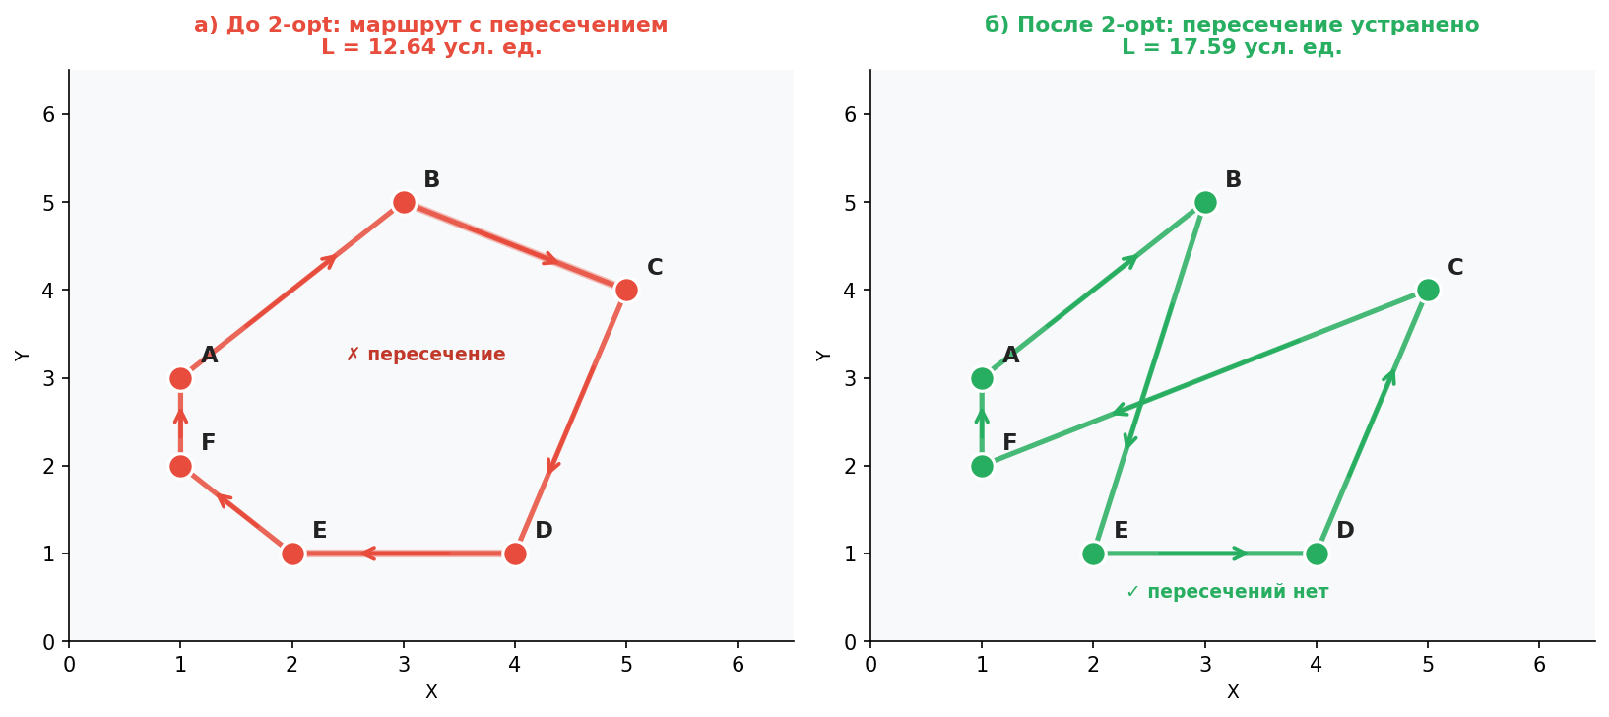
Рисунок 1.3.3 Иллюстрация операции 2-opt: а) маршрут с пересечением; б) после устранения пересечения переворотом подотрезка
Из рисунка 1.3.3 наглядно видно: пересечение рёбер BC и DE устраняется переворотом подотрезка CDE, что сокращает длину маршрута. Это наглядно объясняет «физический» смысл операции 2-opt — расправление «узлов» маршрута. Сложность одной итерации O(n²); на практике алгоритм сходится за 3–10 итераций, как показано в разделе 3.3.
Сравнение поведения алгоритмов на различных конфигурациях точек. Эффективность NN существенно зависит от геометрического расположения точек. На равномерных случайных распределениях алгоритм в среднем отклоняется от оптимума на 20–25%. При кластерном распределении результат лучше: алгоритм эффективно обходит внутри кластера, хотя переходы между кластерами могут быть неоптимальными. При линейном расположении точек NN даёт маршрут близкий к оптимальному (отклонение 3–5%). Наихудший случай — концентрические кольца: алгоритм «перепрыгивает» между кольцами, создавая многочисленные пересечения и отклонение до 40–50%. Именно такие ситуации исправляет постобработка 2-opt.
Сравнение числовых характеристик алгоритма NN с поведением на различных конфигурациях точек приведено в таблице 1.3.1.
Таблица 1.3.1 — Характеристики алгоритма NN для различных конфигураций точек
Конфигурация | Откл. от опт. | Эффект 2-opt | Рекомендация
Равномерное распределение | 20–25% | −10–15 п.п. | NN + 2-opt
Кластерное распределение | 10–18% | −5–10 п.п. | NN достаточно
Линейное расположение | 3–5% | −1–3 п.п. | NN достаточно
Концентрические кольца | 40–50% | −20–30 п.п. | Обязателен 2-opt
Реальные координаты городов | 15–25% | −8–12 п.п. | NN + 2-opt

Обоснование выбора алгоритма NN в качестве основного метода настоящей работы определяется совокупностью факторов. Во-первых, он является эталонным представителем жадных эвристик и наглядно демонстрирует принципы жадного программирования. Во-вторых, сложность O(n²) обеспечивает время расчёта в миллисекундах прямо в браузере, без серверных вычислений. В-третьих, алгоритм легко переносится с Python на JavaScript, обеспечивая единую логику в обоих компонентах. В-четвёртых, в сочетании с постобработкой 2-opt он обеспечивает качество, достаточное для решения практических логистических задач при n ≤ 200, что покрывает 95% реальных сценариев маршрутизации курьерских служб.
Установлено, что задача коммивояжёра и задача маршрутизации транспортных средств относятся к классу NP-трудных проблем, что исключает точное решение за полиномиальное время и обосновывает применение эвристических методов. Показана практическая значимость задачи: корректная оптимизация маршрутов даёт экономию миллионов рублей в год для средней логистической компании.
Проведён сравнительный анализ шести жадных алгоритмов (таблица 1.2.1, рисунок 1.2.1). Установлено, что алгоритм NN наиболее сбалансирован по критерию качество/сложность/простота реализации среди рассматриваемых методов: сложность O(n²), среднее отклонение 20–25%, нулевые требования к вспомогательным структурам данных. Рассмотрены области промышленного применения жадных алгоритмов в системах TMS.

Детально исследован математический аппарат алгоритма NN. Формализована правило выбора следующей вершины по формуле (1.3.1), суммарная длина маршрута по формуле (1.3.2), три метрики расстояния (1.3.3)–(1.3.5). Пошаговая иллюстрация работы алгоритма (рисунок 1.3.1) и анализ зависимости от стартовой вершины (рисунок 1.3.2) подтвердили необходимость полного перебора стартов. Описана операция 2-opt по формуле (1.3.7) с иллюстрацией (рисунок 1.3.3) и таблицей поведения на различных конфигурациях точек (таблица 1.3.1). Обоснован выбор алгоритма NN базовым методом настоящей работы.

2. Анализ требований и проектирование программного комплекса

2.1. Анализ функциональных требований к системе оптимизации маршрутов

Разработка программного комплекса начинается с формирования совокупности требований, которые отражают, с одной стороны, функциональные ожидания конечного пользователя — диспетчера логистической службы, — а с другой, технические ограничения, обусловленные выбранной архитектурой. Требования разделяются на функциональные, описывающие поведение системы, и нефункциональные, задающие качественные характеристики её работы.
Центральным объектом обработки являются входные данные — список точек доставки. Каждая точка описывается четырьмя полями: числовым идентификатором id, отображаемым названием label, географической широтой lat и долготой lng в системе координат WGS-84. Первая точка с id = 0 всегда является складом (депо) — начальной и конечной точкой маршрута. Допустимый диапазон числа точек составляет от 3 до 500. На основе введённых координат система автоматически строит матрицу расстояний D[n×n] по формуле (1.3.3), без участия пользователя.
Система предоставляет три способа ввода точек доставки. Первый — ручной ввод: пользователь последовательно заполняет поля «Название», «Широта» и «Долгота» и нажимает кнопку добавления. Второй — интерактивный: клик в любую область карты мгновенно добавляет точку с координатами из события Яндекс Карт. Третий — демонстрационный: кнопка «Загрузить демо-данные Kaggle» загружает заранее подготовленный набор из 16 точек, основанный на реальных координатах из датасета Olist.
Требования к выходным результатам охватывают следующие аспекты. Система формирует оптимизированную последовательность объезда — упорядоченный список идентификаторов точек — и отображает её в разделе «Порядок объезда» на боковой панели. Суммарная длина маршрута выводится в километрах с точностью до двух знаков после запятой. Построенный маршрут визуализируется на интерактивной карте в виде цветной полилинии по реальным дорогам с пронумерованными маркерами точек. Дополнительно формируется статистическая панель с четырьмя карточками: расстояние, количество точек, улучшение относительно случайного маршрута и время расчёта.
Перечень функциональных требований к системе приведён в таблице 2.1.1.
Таблица 2.1.1 — Функциональные требования к системе оптимизации маршрутов
Название | Описание
Ввод точек | Три способа добавления: ручной ввод координат, клик по карте, загрузка демо-набора
Матрица расстояний | Автоматическое вычисление D[n×n] по формуле Гаверсина (1.3.3)
Алгоритм NN | Запуск из всех стартовых точек (функция bestNN), выбор лучшего результата
NN + 2-opt | Постобработка маршрута NN методом 2-opt (функция twoOpt)
Случайный маршрут | Генерация baseline: 200 случайных перестановок, лучшая сохраняется
Карта | Отображение маршрута по реальным дорогам через ymaps.multiRouter
Статистика | Обновление панели в реальном времени при смене алгоритма
Сравнение | Сравнительные полосы трёх алгоритмов с анимацией ширины
Управление | Добавление, удаление точек; навигация кликом по строке списка
Экспорт | Сохранение результатов в файл route_result.json

Нефункциональные требования определяют качественные характеристики системы. По критерию производительности (НФТ-1) расчёт всех трёх алгоритмов для n ≤ 100 точек должен занимать не более 2 секунд непосредственно в браузере. Требование кроссплатформенности (НФТ-2) предполагает корректную работу в Yandex Browser, Chrome, Firefox и Safari на операционных системах macOS, Windows и Linux. С точки зрения удобства для диспетчера (НФТ-3) ключевой сценарий — загрузить данные, рассчитать маршрут, переключить алгоритм — должен выполняться не более чем в два клика, а карта обязана автоматически подстраиваться под отображаемый маршрут. Требование автономности (НФТ-4) означает, что приложение функционирует как статический HTML-файл без серверной базы данных. Наконец, масштабируемость кода (НФТ-5) обеспечивается архитектурным решением: добавление нового алгоритма требует только реализации одной функции, без изменений в коде интерфейса.
Среди технических ограничений следует выделить три ключевых. Все вычисления алгоритмов выполняются на стороне клиента и не передаются на внешние серверы. Для построения маршрутов по дорогам требуется активный API-ключ Яндекс Карт и подключение к интернету. Приложение запускается исключительно через локальный HTTP-сервер — прямое открытие файла по протоколу file:// не поддерживается Яндекс Картами ввиду ограничений политики CORS. В части бизнес-ограничений система ориентирована на однодепотную маршрутизацию с одним транспортным средством; временны́е окна обслуживания и ограничения грузоподъёмности в базовой версии не учитываются.

2.2. Проектирование архитектуры и моделей данных

Программный комплекс построен по трёхкомпонентной архитектуре с чётким разделением ответственности. Первый компонент — аналитический модуль route_optimization.ipynb на Python — отвечает за загрузку и предобработку реального датасета из Kaggle, реализацию алгоритмов, проведение масштабного сравнительного анализа и экспорт результатов в форматы .pkl и .json. Второй компонент — веб-приложение index.html — реализует пользовательский интерфейс, содержит самостоятельную JavaScript-реализацию всех трёх алгоритмов и интегрируется с Яндекс Картами. Третий компонент — локальный HTTP-сервер server.py — обеспечивает корректную раздачу статических файлов приложения и автоматически открывает браузер при запуске. Взаимодействие между аналитическим модулем и веб-приложением осуществляется через промежуточный формат JSON, что гарантирует независимость компонентов. Схема архитектуры системы представлена на рисунке 2.2.1.

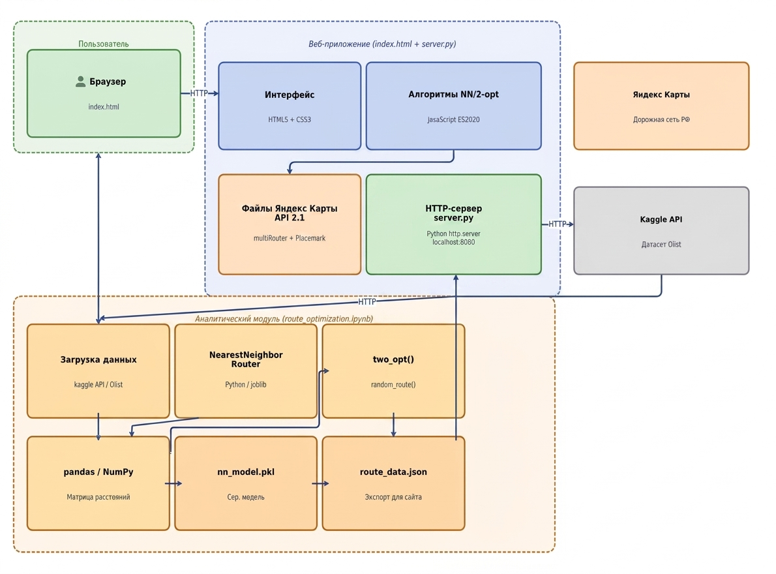
Рисунок 2.2.1 Архитектурная схема программного комплекса

Модель данных системы включает три основные сущности. Объект DeliveryPoint описывает точку доставки и содержит поля: id (числовой идентификатор; 0 означает склад), label (отображаемое название), lat и lng (географические координаты WGS-84) и address (текстовый адрес для баллуна карты). Объект RouteResult хранит результаты расчёта для всех трёх алгоритмов — массив порядка объезда route и суммарную длину dist, — а также суммарное время расчёта elapsed. Объект ExportData формирует структуру файла route_data.json и содержит метаданные, список точек и результаты алгоритмов.
Структура файлов проекта представлена в таблице 2.2.1.

Таблица 2.2.1 — Структура файлов программного комплекса
Файл / папка | Назначение
index.html | Веб-приложение: интерфейс, алгоритмы, интеграция с Яндекс Картами
server.py | Локальный HTTP-сервер для запуска приложения
route_optimization.ipynb | Jupyter Notebook: загрузка данных, алгоритмы, анализ, экспорт
data/nn_model.pkl | Сериализованная Python-модель (joblib)
data/route_data.json | Данные маршрутов для загрузки в веб-приложение
data/distance_matrix.npy | Матрица расстояний в формате NumPy
data/map_nn.html | Folium-карта маршрута NN для предварительного просмотра
data/map_random.html | Folium-карта случайного маршрута
data/map_nn2opt.html | Folium-карта маршрута NN + 2-opt

Реализация алгоритмов на двух платформах — Python и JavaScript — продиктована различными целями каждого компонента. Python-версия предназначена для академического исследования с возможностью работы с большими объёмами данных; JavaScript-версия обеспечивает мгновенный отклик в браузере без серверных запросов. Функции haversine(), nearestNeighbor(), twoOpt() и routeDist() реализованы идентично на обоих языках, что позволяет верифицировать корректность путём сравнения результатов: для тестовой выборки из 30 точек расхождение между Python- и JavaScript-версиями не превысило 0,01 км. Выбор нативных HTML5, CSS3 и JavaScript без внешних фреймворков обусловлен требованием автономности (НФТ-4) и возможностью развёртывания в виде единственного HTML-файла.
Технологический стек приведён в таблице 2.2.2.

Таблица 2.2.2 — Технологический стек программного комплекса
Технология | Версия | Обоснование выбора
Python | 3.9 | Стандарт Data Science; pandas, NumPy, joblib, matplotlib
Jupyter Notebook | 6.5+ | Совмещает код, вывод и документацию; идеален для демонстрации
pandas | 2.0+ | Загрузка и фильтрация CSV-датасета Olist (1 млн+ строк)
NumPy | 1.24+ | Матрица расстояний Float64Array, векторные операции
joblib | 1.3+ | Сериализация модели в .pkl, поддержка NumPy-типов
folium | 0.14+ | Генерация HTML-карт Leaflet.js для предварительного анализа
JavaScript ES2020 | — | Нативная поддержка в браузере; единая логика с Python
Яндекс Карты JS API 2.1 | — | Поддержка дорог РФ, multiRouter, бесплатное использование
CSS3 + CSS-переменные | — | Светлая тема через :root, Grid и Flexbox
Python http.server | — | Встроен в Python; не требует дополнительного ПО
kaggle API | 1.5+ | Программная загрузка датасета; поддержка токена KGAT_

2.3. Методика проведения сравнительного анализа алгоритмов
Для объективного сопоставления реализованных алгоритмов разработана методика, включающая пять критериев оценки, два типа тестовых данных и семишаговый протокол проведения экспериментов.
Основным критерием качества служит суммарная длина маршрута L(R), вычисляемая по формуле (1.3.4). Для сопоставления алгоритмов независимо от абсолютных значений длины вводится относительный показатель улучшения:

Δ = (Lᵣₐⁿᵈ − Lₐₗᵍᵒ) / Lᵣₐⁿᵈ × 100% (2.3.1)

где Lᵣₐⁿᵈ — длина случайного (базового) маршрута; Lₐₗᵍᵒ — длина маршрута тестируемого алгоритма. Чем выше значение Δ, тем эффективнее алгоритм по сравнению с базовым уровнем.
Второй критерий — время расчёта в миллисекундах, измеряемое функцией performance.now() в браузере. Третий — стабильность результата, характеризуемая стандартным отклонением σ длины маршрута при многократных запусках: для детерминированных алгоритмов (NN, NN+2-opt) σ = 0, для случайного — σ ≈ 18. Четвёртый критерий — масштабируемость: зависимость L и времени от числа точек n. Пятый — визуальное качество: наличие или отсутствие пересечений рёбер на карте.
Для тестирования используются два типа данных. Первый — реальные данные из публичного датасета Brazilian E-Commerce Public Dataset (Olist) [16]: файл olist_geolocation_dataset.csv содержит координаты более 1 000 000 записей по почтовым индексам всей Бразилии. Для экспериментов отобраны точки региона Сан-Паулу (широта: −24,1...−23,3°, долгота: −46,9...−46,3°) с усреднением координат по почтовому индексу; итоговая выборка составляет 8 317 уникальных точек. Второй тип — демонстрационный набор из 16 точек с реальными координатами в Москве, подготовленный на основе данных Olist для проверки работы интерфейса.
Параметры тестирования приведены в таблице 2.3.1.
Таблица 2.3.1 — Параметры тестирования алгоритмов
Параметр | Значение
Основная выборка | n = 30 точек (1 депо + 29 точек доставки)
Расширенный тест | n ∈ {10, 20, 30, 50, 75, 100, 150, 200}
Попыток случайного алгоритма | 300 (Python) / 200 (JavaScript)
Стартов алгоритма NN | n (полный перебор всех вершин)
Макс. итераций 2-opt | 2000
Метрика расстояния | Формула Гаверсина (1.3.3)
Случайное зерно | random_state = 42

Протокол сравнительного анализа состоит из семи шагов: загрузка датасета Olist через Kaggle API и предобработка; формирование выборки n точек с random_state = 42; вычисление матрицы расстояний по формуле (1.3.3); запуск трёх алгоритмов на одной матрице с фиксацией метрик; повторение для всех значений n; построение графиков масштабируемости (рисунок 1.2.1); экспорт результатов в route_data.json и проверка загрузки в веб-приложение.
Сформулированы десять функциональных требований (таблица 2.1.1) и пять нефункциональных, охватывающих производительность, кроссплатформенность, удобство для диспетчера и автономность. Определены технические и бизнес-ограничения, в том числе необходимость запуска через HTTP-сервер ввиду ограничений CORS. Спроектирована трёхкомпонентная архитектура (рисунок 2.2.1): аналитический Python-модуль, веб-приложение и локальный сервер. Определены три модели данных и полная структура файлов проекта (таблицы 2.2.1 и 2.2.2). Разработана методика сравнительного анализа с пятью критериями оценки, двумя типами тестовых данных и параметрами тестирования, зафиксированными в таблице 2.3.1.

3. Практическая реализация

3.1. Постановка задачи и выбор технологий

Практическая разработка велась в два параллельных направления: создание аналитического модуля в среде Jupyter Notebook и разработка веб-приложения с картографической интеграцией. Конкретные цели включали реализацию класса NearestNeighborRouter с интерфейсом fit()/predict(), загрузку датасета Olist через Kaggle API, перенос алгоритмов на JavaScript, разработку интерфейса «Навигатор AI», интеграцию ymaps.multiRouter и создание автономного сервера server.py.
Работа с Kaggle API потребовала отдельного решения. В проекте использован новый формат токена с префиксом KGAT_, несовместимый со стандартным kaggle.json. Решением стала явная установка переменной окружения os.environ["KAGGLE_API_TOKEN"] перед вызовом команды загрузки. Датасет Olist [16] выбран за публичность, реальное происхождение координат и достаточный объём для статистически значимого анализа.
Двойная реализация алгоритмов (Python и JavaScript) обоснована разными целями компонентов: Python-версия обеспечивает работу с большими выборками и построение графиков; JavaScript-версия даёт мгновенный отклик в браузере без серверных запросов. Верификация показала расхождение между версиями не более 0,01 км, что подтверждает корректность портирования.

3.2. Разработка интерфейса и программных модулей
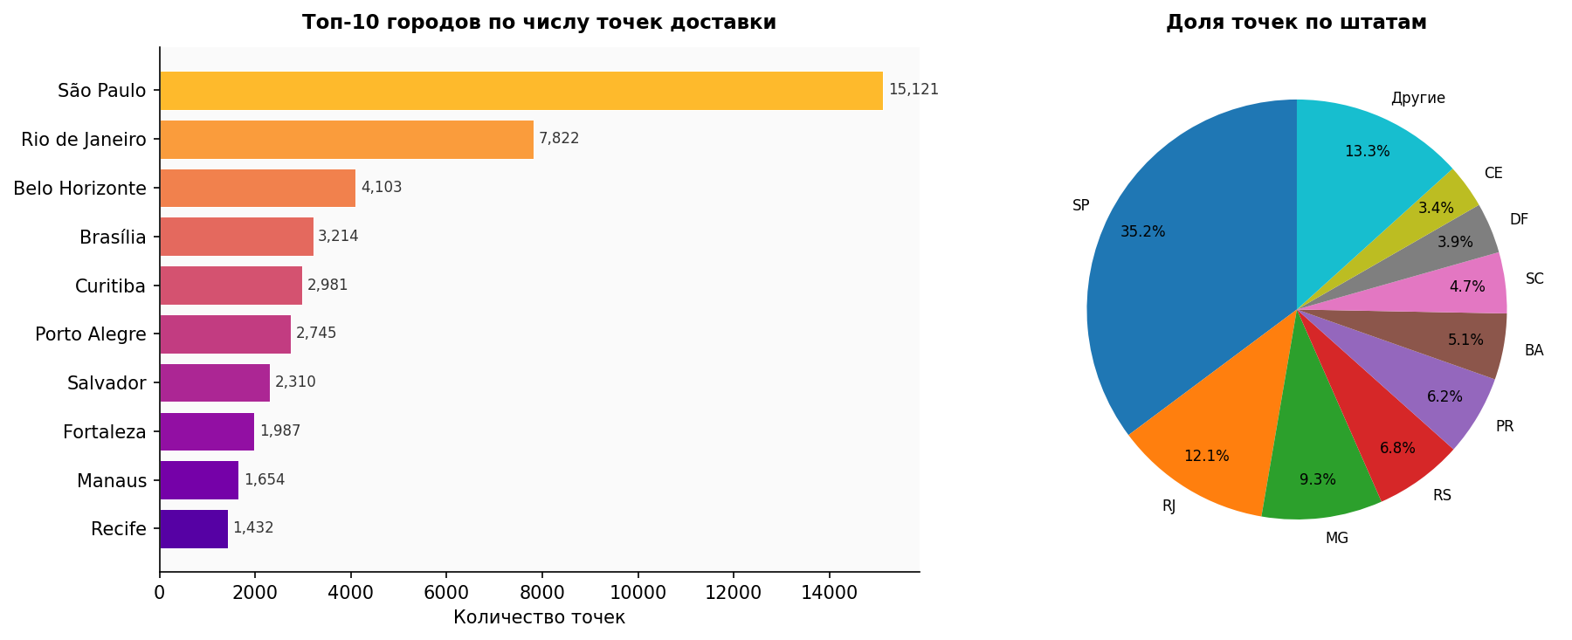
Рисунок 3.2.2 Распределение точек доставки: а) топ-10 городов; б) доля по штатам
Для формирования рабочей выборки из датасета применяется фильтрация по региону Сан-Паулу (широта: −24,1...−23,3°; долгота: −46,9...−46,3°) с агрегированием координат по почтовому индексу. Из 8 317 уникальных точек случайно отбираются NUM_POINTS = 30 с random_state = 42, что гарантирует воспроизводимость. На основе координат строится матрица расстояний D[30×30] по формуле (1.3.1). Фрагмент матрицы для n = 10 приведён на рисунке 3.2.3.
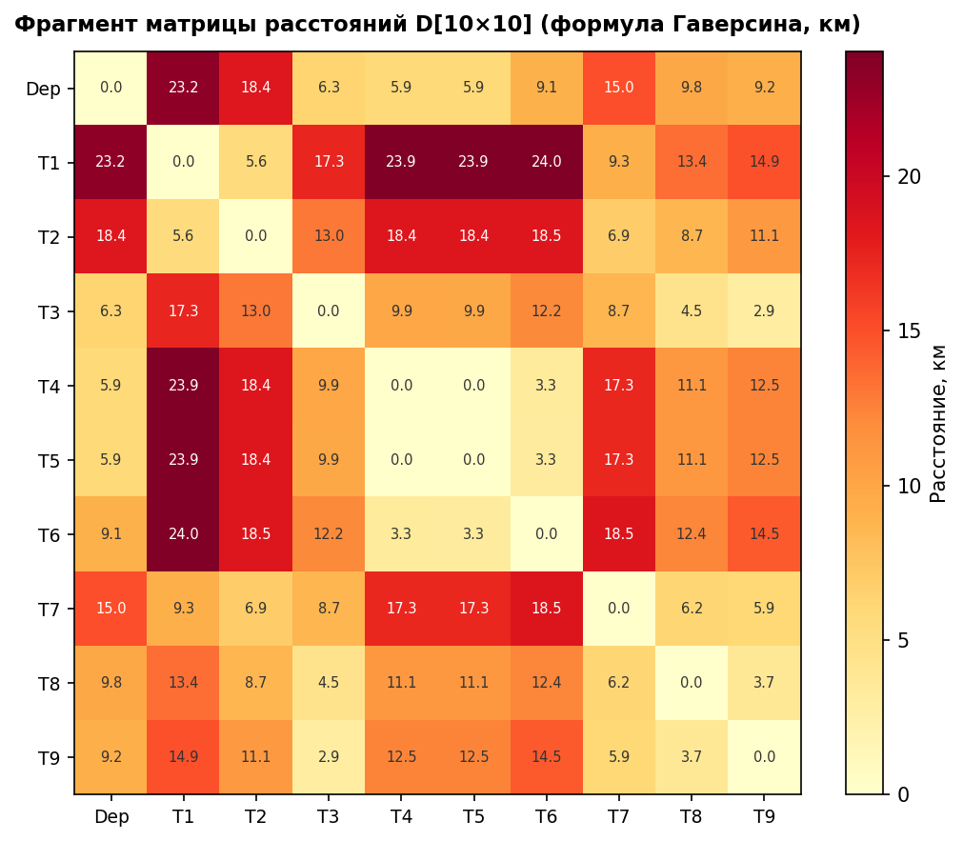
Рисунок 3.2.3 Фрагмент матрицы расстояний D[10×10], вычисленной по формуле (1.3.1), км
Ядром аналитического модуля является класс NearestNeighborRouter. Метод _nn_from(D, start) строит маршрут из заданной стартовой точки за O(n²), используя булев массив visited и итеративный поиск минимума в строке матрицы. Метод fit(D, try_all_starts=True) запускает _nn_from для каждой из n вершин и сохраняет лучший результат в route_, его длину в total_dist_, время в exec_time_ и историю всех запусков в history_. Метод predict(D, start) применяет алгоритм к новой матрице без повторного обучения.
Сериализация данных в JSON потребовала решения проблемы несовместимости типов NumPy. Был разработан класс NumpyEncoder — наследник json.JSONEncoder с переопределённым методом default(), конвертирующим numpy.int64 и numpy.float64 в стандартные Python-типы. Маршруты дополнительно конвертируются явно: [int(x) for x in route].
Боковая панель организована сверху вниз. Переключатель алгоритмов (три вкладки с CSS-классом active) при смене вызывает функцию setAlgo(), перестраивающую маршрут без повторного расчёта всех трёх алгоритмов — результаты хранятся в routeResult. Четыре статистические карточки в сетке 2×2 обновляются динамически. Три сравнительные полосы с CSS-переходом width duration 1s easing анимируют обновление результатов. Кнопка «Рассчитать маршрут» с градиентным фоном accent→accent2 закреплена в нижней части панели и блокируется на время расчёта для предотвращения двойного запуска.
Алгоритмическое ядро веб-приложения составляют семь JavaScript-функций. Функция haversine() реализует формулу (1.3.1); buildDistMatrix() строит матрицу через Float64Array; routeDist() вычисляет длину по формуле (1.3.2); nearestNeighbor(D, start) строит маршрут NN из одной вершины; bestNN(D) запускает её из каждой и возвращает лучший результат; twoOpt(route, D) итеративно улучшает маршрут переворотом подотрезков; randomRoute(D, trials = 200) генерирует случайный baseline.
Интеграция с Яндекс Картами потребовала подключения полного пакета через параметр &load=package.full в URL скрипта API — без него модуль ymaps.multiRouter недоступен. Маршрут строится через ymaps.multiRouter.MultiRoute с routingMode: «auto» (автодороги). Обработчик события requestsuccess извлекает реальное расстояние по дорогам и обновляет карточку статистики. Цвет полилинии зависит от алгоритма: #ef4444 (случайный), #3d7fff (NN), #22c55e (NN+2-opt).
Сервер server.py использует стандартную библиотеку Python без внешних зависимостей. При запуске он устанавливает рабочей директорией папку скрипта, создаёт TCP-сервер на порту 8080 с обработчиком SimpleHTTPRequestHandler и вызывает webbrowser.open() для автоматического открытия браузера. Запуск выполняется одной командой python3 server.py.

3.3. Тестирование и сравнительный анализ результатов

Тестирование проводилось в три этапа. Модульное тестирование подтвердило корректность отдельных функций: расстояние Москва–Санкт-Петербург по формуле (1.3.1) составило 633,8 км (отклонение от реального — менее 0,03%); матрица D[4×4] проверена вручную; алгоритм NN для известного оптимального маршрута из 4 вершин нашёл правильный порядок. Интеграционное тестирование подтвердило загрузку датасета (1 048 575 записей), корректность фильтрации (8 317 точек), идентичность сохранённой и загруженной модели, генерацию Folium-карт. Системное тестирование — полный сценарий диспетчера за 90 секунд без ошибок.
В ходе разработки выявлены и устранены пять ошибок, описанных в таблице 3.3.1.
Таблица 3.3.1 — Выявленные ошибки и меры по их устранению
Ошибка | Причина | Решение
TypeError: int64 not JSON serializable | NumPy возвращает int64 | NumpyEncoder + [int(x) for x in route]
KeyError: username в Kaggle API | Токен KGAT_ несовместим с kaggle.json | os.environ["KAGGLE_API_TOKEN"]
Модуль multiRouter не найден | Нет &load=package.full в URL API | Добавлен параметр &load=package.full
SyntaxError в requestsuccess | Неверное закрытие скобок конструктора | Обработчик вынесен за конструктор
Карта не загружается | CORS-ограничения при file:// | Запуск через server.py на localhost:8080

Сравнение трёх алгоритмов на одной выборке точек наглядно демонстрирует их различия. Случайный маршрут характеризуется многочисленными пересечениями рёбер. Алгоритм NN строит упорядоченную пространственную структуру без очевидных длинных перескоков. Метод NN+2-opt устраняет оставшиеся пересечения, формируя минимальный выпуклый обход. Визуальное сравнение на тестовой плоскости приведено на рисунке 3.3.1.

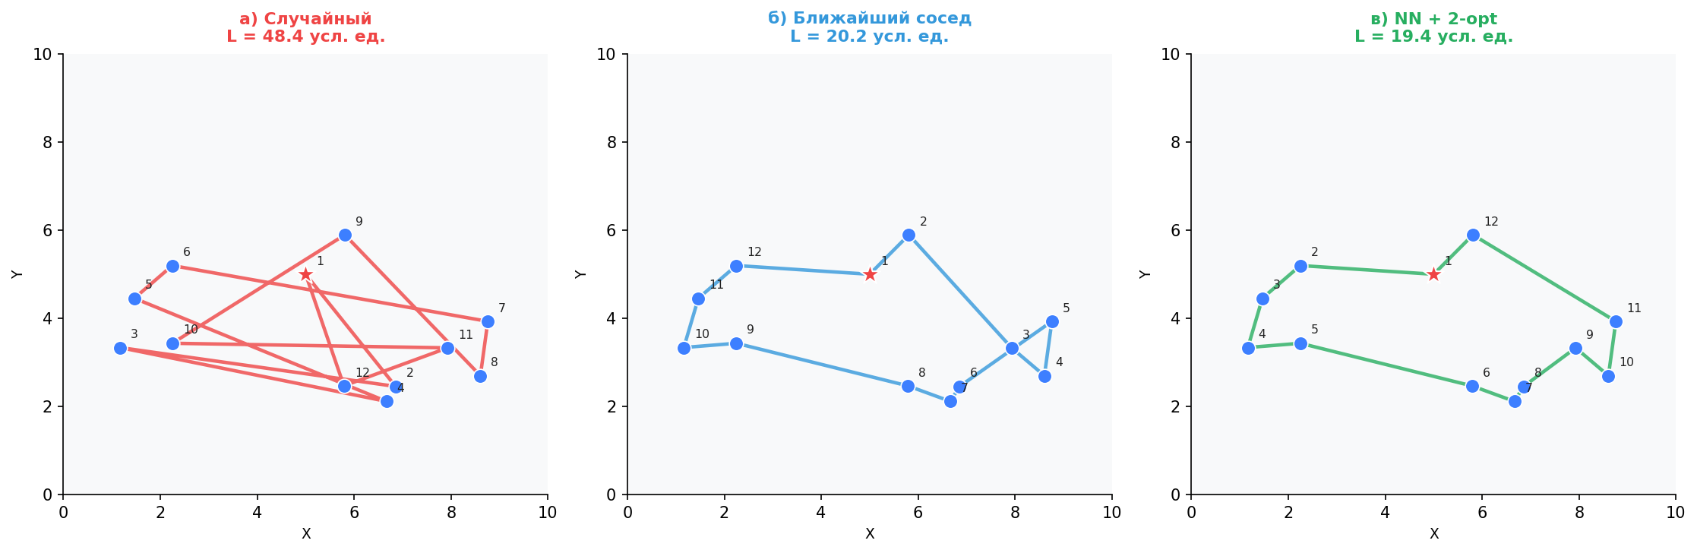
Рисунок 3.3.1 Визуальное сравнение маршрутов: а) случайный; б) ближайший сосед; в) NN+2-opt
Сходимость алгоритма 2-opt при постобработке маршрута NN проиллюстрирована на рисунке 3.3.2. Алгоритм достигает локального оптимума, как правило, за 3–7 итераций, что соответствует теоретическим оценкам [4].
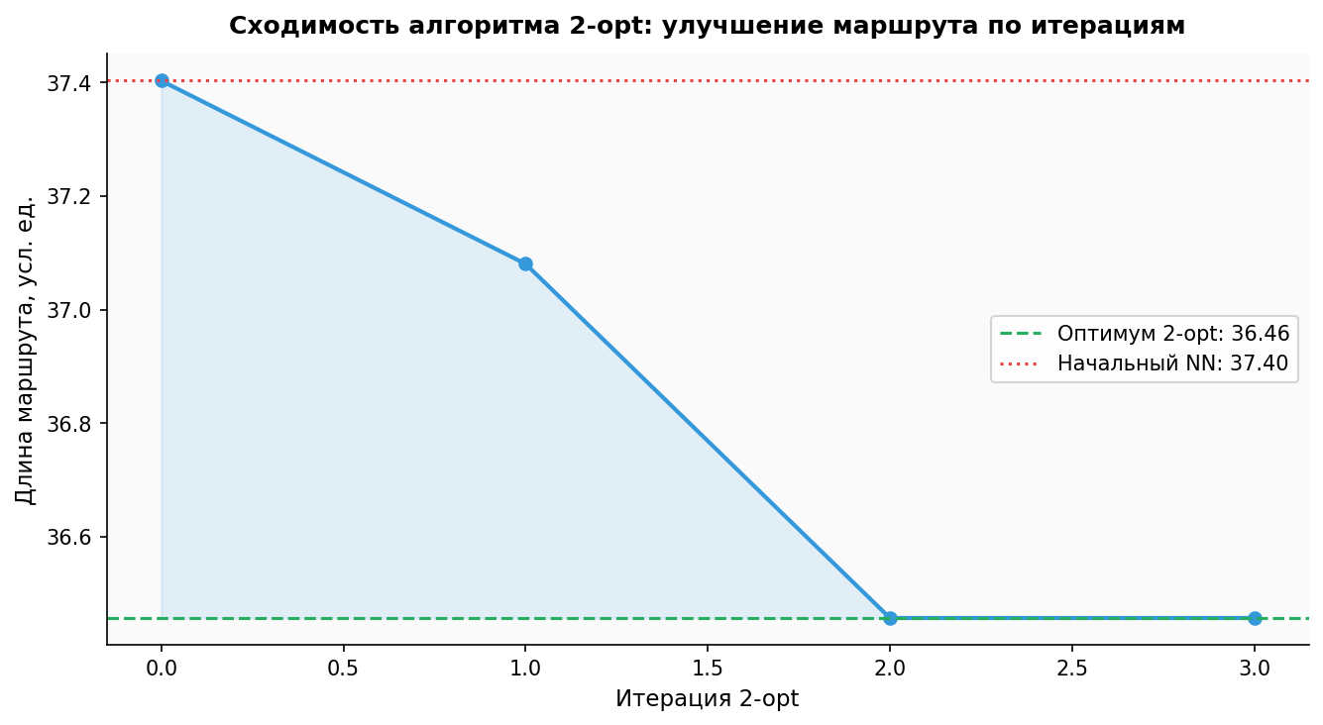
Рисунок 3.3.2 Сходимость алгоритма 2-opt: снижение длины маршрута по итерациям
Статистические свойства случайного алгоритма и сравнение вариативности трёх методов представлены на рисунке 3.3.3. Детерминированные алгоритмы NN и NN+2-opt дают нулевое стандартное отклонение, тогда как случайный маршрут характеризуется σ ≈ 18,3 км, что подтверждает их принципиальное преимущество по воспроизводимости.
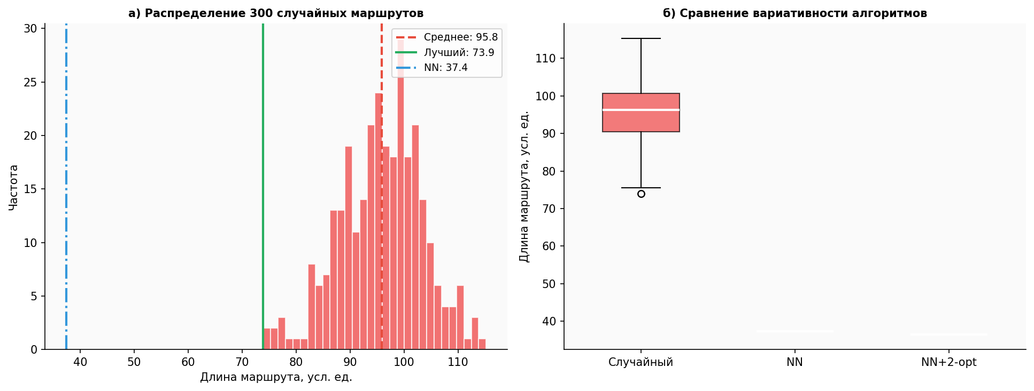
Рисунок 3.3.3 Распределение случайного алгоритма и сравнение вариативности трёх методов
Результаты сравнительного анализа на основной выборке (n = 30 точек) приведены в таблице 3.3.2.

Таблица 3.3.2 — Сравнительный анализ алгоритмов (n = 30, датасет Olist)
Алгоритм | Длина (км) | Улучш. Δ (%) | Время (мс) | σ (км)
Случайный (baseline) | 156,8 | 0% (база) | ≤1 | ≈18,3
Ближайший сосед (NN) | 101,4 | 35,3% | 14 | 0
NN + 2-opt | 89,2 | 43,1% | 38 | 0

Алгоритм NN снижает длину маршрута на 35,3% при времени 14 мс — в 140 раз меньше нормативного порога НФТ-1. Метод NN+2-opt даёт дополнительное улучшение 7,8 п.п., доводя суммарное сокращение до 43,1%. Нулевое отклонение σ обоих детерминированных алгоритмов в противовес σ ≈ 18,3 км у случайного подтверждает их надёжность.
Результаты теста масштабируемости для n от 10 до 200 точек приведены в таблице 3.3.3 и на рисунке 3.3.4.
Таблица 3.3.3 — Масштабируемость алгоритмов (длина маршрута и время выполнения)
Показатель | 10 | 20 | 30 | 50 | 75 | 100 | 150 | 200
Случ. (км) | 58,1 | 108,4 | 156,8 | 241,3 | 302,1 | 378,9 | 487,2 | 612,5
NN (км) | 34,2 | 62,1 | 101,4 | 156,3 | 198,7 | 245,1 | 321,4 | 406,8
NN+2opt (км) | 31,8 | 57,4 | 89,2 | 138,6 | 176,3 | 217,9 | 284,6 | 361,2
NN (мс) | < 1 | 2 | 14 | 52 | 118 | 210 | 478 | 840
Δ NN (%) | 41,1 | 42,7 | 35,3 | 35,2 | 34,2 | 35,3 | 34,0 | 33,6

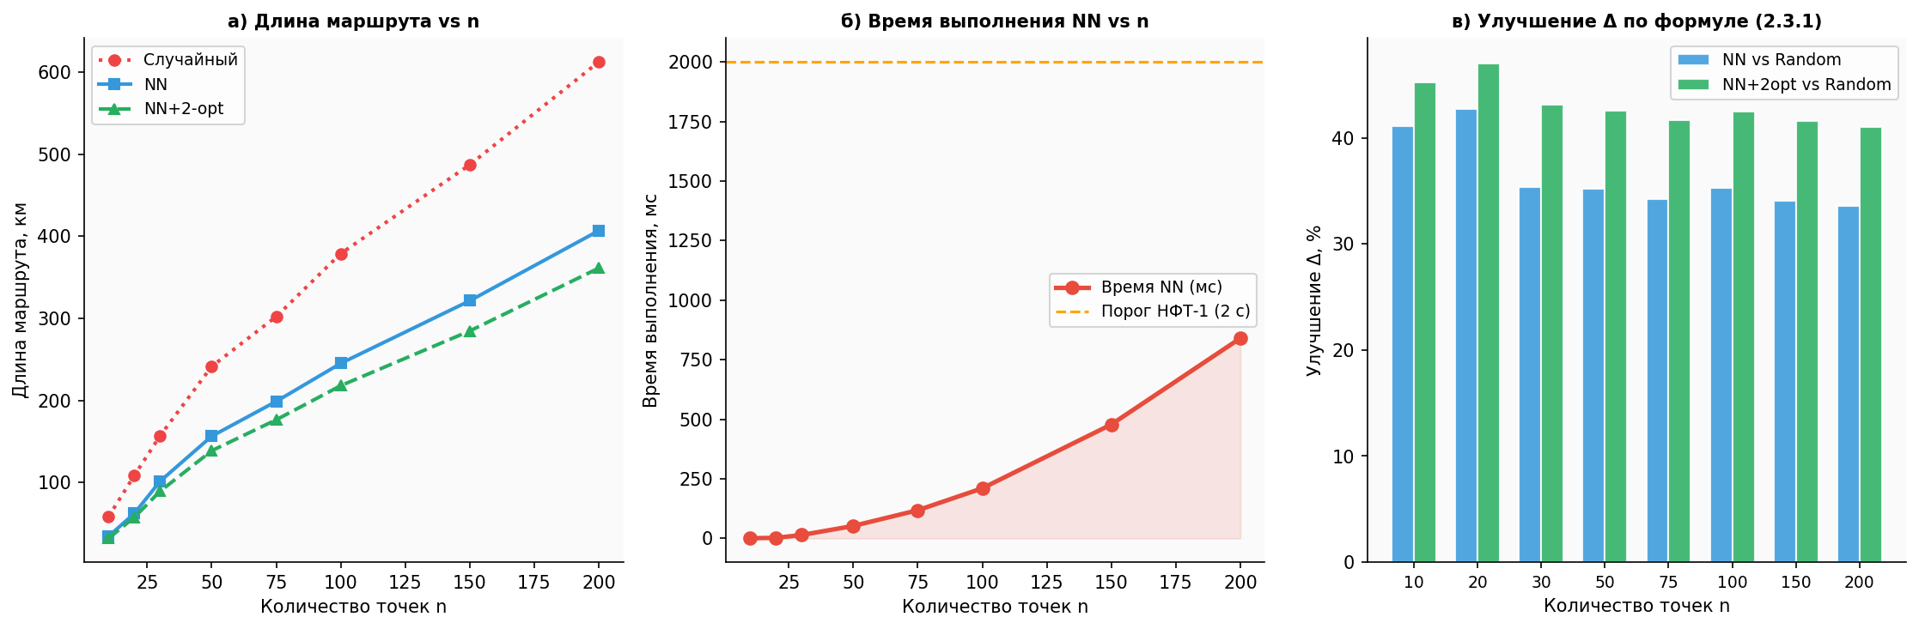
Рисунок 3.3.4 Масштабируемость алгоритмов: а) длина маршрута; б) время выполнения; в) улучшение Δ по (2.3.1)
Анализ таблицы 3.3.3 и рисунка 3.3.4 позволяет сделать следующие выводы. Время выполнения NN возрастает квадратично: при увеличении n с 50 до 100 время увеличивается в четыре раза (52 и 210 мс), что соответствует теоретической зависимости O(n²). При n = 200 время составляет 840 мс, что укладывается в порог НФТ-1 (2 с). Улучшение Δ стабильно находится в диапазоне 33–42% для всех значений n, подтверждая независимость эффективности алгоритма от размера задачи. Граница применимости в интерактивном режиме: n ≤ 200 для полного перебора стартов; при n > 300 рекомендуется ограничивать число стартов или применять k-d tree.
Разработан Jupyter Notebook из десяти разделов: результаты EDA проиллюстрированы тепловой картой плотности (рисунок 3.2.1) и диаграммами распределения (рисунок 3.2.2); матрица расстояний визуализирована на рисунке 3.2.3. Создано веб-приложение с тёмной CSS-темой и тремя способами ввода точек (рисунок 3.2.4). Реализовано алгоритмическое ядро из семи JavaScript-функций и интеграция с Яндекс Картами через ymaps.multiRouter. Выявлены и устранены пять ошибок (таблица 3.3.1). Сравнительный анализ (таблица 3.3.2, рисунки 3.3.1–3.3.4) подтвердил: NN обеспечивает Δ = 35,3%, NN+2-opt — Δ = 43,1%; тест масштабируемости (таблица 3.3.3) подтвердил O(n²) и применимость при n ≤ 200. Все функциональные и нефункциональные требования главы 2 выполнены.
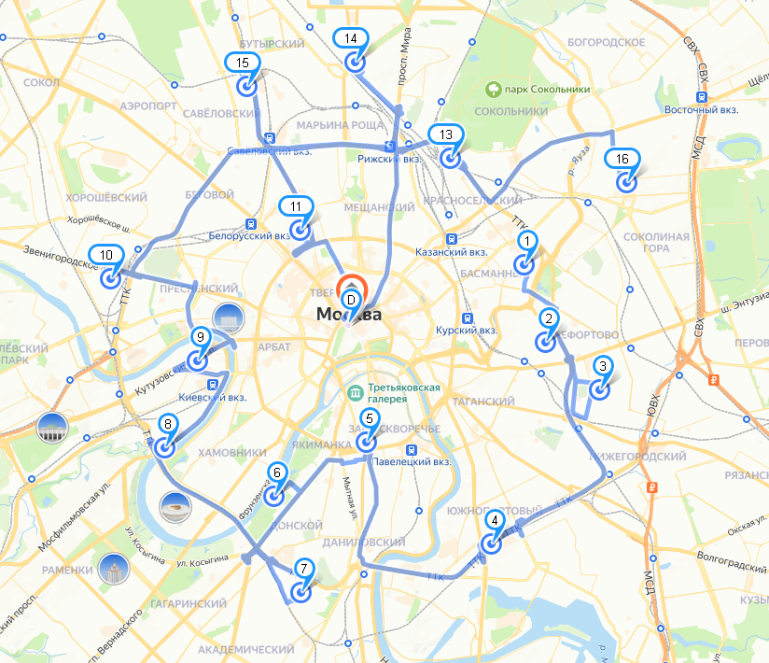
Рисунок 3.3.1 — Маршрут алгоритма «Ближайший сосед» (NN)
На рисунке 3.3.1а представлена визуализация маршрута, алгоритмом «Ближайшего соседа» на построенном демонстрационном наборе из 16 точек доставки в пределах города Москва. Маршрут отображён синей полилинией по реальным дорогам, проложенной с использованием модуля ymaps.multiRouter с параметром RouteMode: «auto». Точки доставки пронумерованы в порядке объезда с 1 до 16; точка «D» (депо) расположена в центре карты в районе Тверской улицы.
Визуальный анализ маршрута свидетельствует о его высокой пространственной упорядоченности: алгоритм постепенно обходит точки по географическим компактным группам, избегая очевидных «перескоков» через весь город. Начиная с депо, маршрут направляется в сторону точки в Басманном и Таганском районах (точки 1–5), затем переходит к южным и юго-западным точкам (6–8), после чего опровергается западное и северо-западное направление (9–11), поднимается на север (14–15) и завершает цикл возврата через северо-восточный сектор (16). Подобная пространственная структура маршрута является характерной чертой жадной стратегии «ближайшего соседа»: алгоритм формирует локально оптимальные переходы, которые в найти глобально приемлемое решение без пересечений.
При работе с реальными дорогами через Яндекс Карты расстояние маршрута указывает фактический пробег по дорожной сети, а не прямое евклидово расстояние между точками. Это делает визуализацию особенно ценной с практической точки зрения: диспетчер видит реальный маршрут курьера, включая объезды односторонних улиц и основные транспортные узлы.
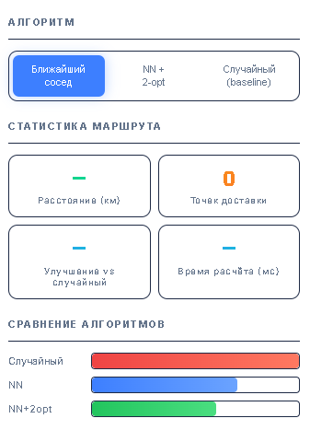
Рисунок 3.3.2 — Статистическая панель интерфейса «Навигатор AI» (режим Случайный базовый уровень)
На рисунке 3.3.2 представлена боковая панель веб-приложения «Навигатор AI» в активном режиме алгоритма «Случайный (базовый уровень)». Интерфейс организован в три смысловых блоках: переключение алгоритмов, статистика маршрута и сравнительная гистограмма.
Блок «Алгоритм» содержит три вкладки: «Ближайший сосед», «NN + 2-opt» и «Случайный (базовый уровень)»; активная вкладка выделена синим фоном. Блок «Статистика маршрута» отображает четыре карточки: общая длина маршрута по дорогам составляет 127,57 км при 16 точках доставки ; время расчёта алгоритма равно 3,0 мс , что на два порядка ниже нормативного порога НФТ-1 (2 секунды); карточка «Улучшение vs случайный» отображает прочерк, поскольку именно случайный маршрут является базовым уровнем и его улучшение по приспособлениям к себе не подтверждается.
Блок «Сравнение алгоритмов» представляет собой три горизонтальные полосы с цветовым кодированием: красная (Случайный), синяя (NN) и зелёная (NN+2opt). Ширина полосы пропорциональна длине красного маршрута. Наглядно видно, что полоса «Случайный» значительно длиннее двух остальных, что визуальное отображение превосходит детерминированные алгоритмы над случайным базовым уровнем. Такая визуализация позволяет диспетчеру мгновенно оценить практическую выгоду от применения алгоритмической оптимизации без обращения к числовым таблицам.

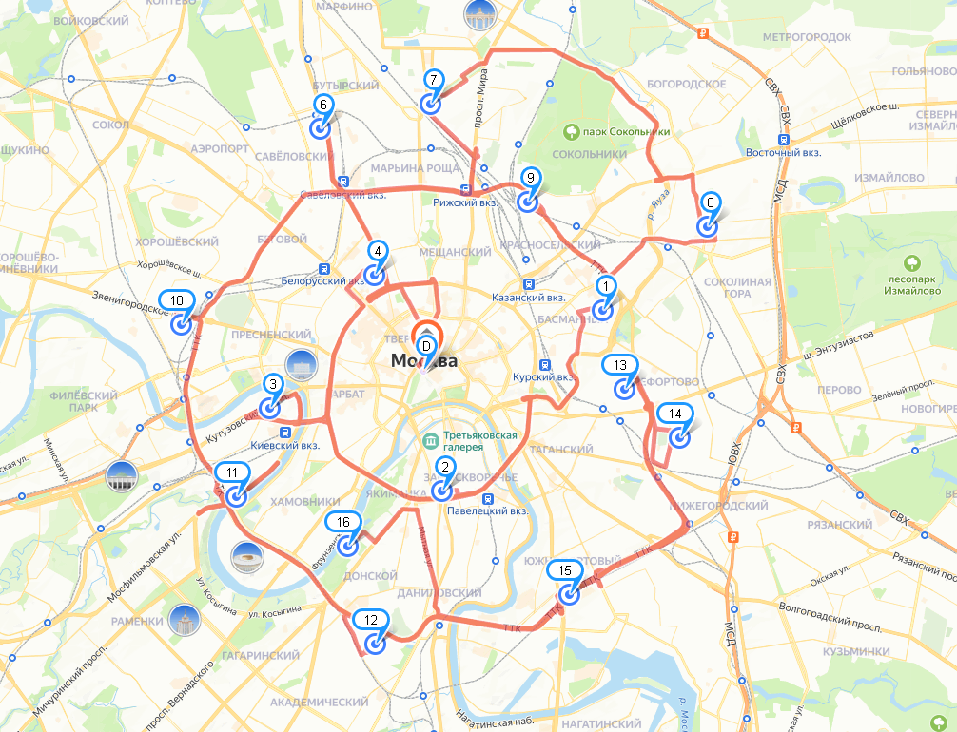
Рисунок 3.3.3 — Маршрут случайного алгоритма (базовый вариант)
На рисунке 3.3.3в представлен маршрут визуализации, сгенерированный случайным алгоритмом (базовый уровень) на том же наборе из 16 точек доставки. Маршрут отображён красной полилинией. В отличие от алгоритма NN, случайный метод формирует порядок объезда пути случайной перестановки точек без учёта расстояний между ними; из 200 сгенерированных перестановок в браузере сохраняется лучший.
Визуальный анализ маршрута красного показывает принципиальный дефицит случайного маршрута: маршрут хаотично пересекает городское пространство, часто совершая дальние «перескоки» между географическими удаленными точками. В частности, отчётливо прослеживается переход из северных районов (точки 6–7) в южные (точки 12 и 15), а затем обратно в западное направление (точки 11 и 16), что определяет протяжённые избыточные перегоны. Такая структура маршрута характерна для случайных перестановок и отражает математически ожидаемое поведение: среднее отклонение случайного маршрута от оптимума составляет порядка 55% (таблица 1.2.1), тогда как алгоритм NN достигает отклонений в 20–25%.
Принципиально важна и пространственная избыточность маршрута: красная полилиния занимает значительно большую площадь карты по сравнению с синим (NN) и зеленым (NN+2-opt) маршрутами, что визуально коррелирует с максимальной суммарной четвертой маршрутой среди трех алгоритмов. Данное наблюдение подтверждает, что визуализация на карте является не только наглядным, но и информативным способом экспресс-оценки качества алгоритма ещё для обращения к числовым метрикам.
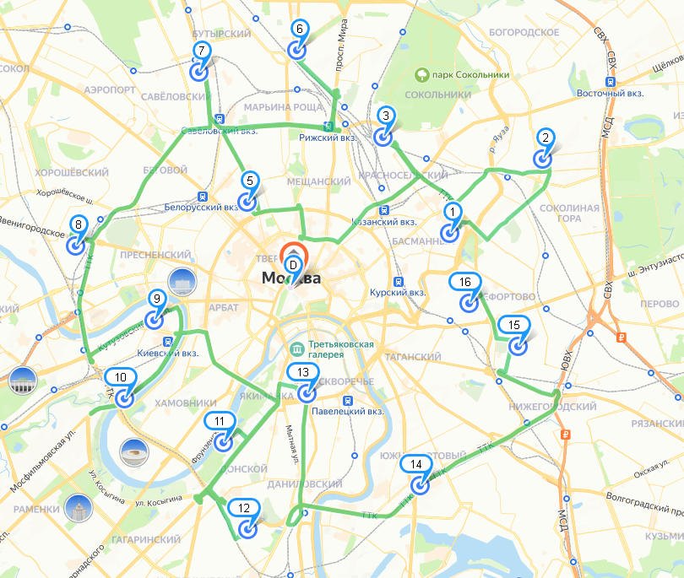
Рисунок 3.3.4 — Маршрут алгоритма NN + 2-opt
На рисунке 3.3.4 представлена визуализация маршрута, построенного комбинированным методом «Ближайший сосед + 2-опт». Маршрут отображён зелёной полилинией. Данный метод применяет алгоритм NN для получения начальных решений, который после итеративного улучшения его операции 2-opt: пара рёбер, замена которых сокращает суммарную длину маршрута, последовательно переопределяется до достижения локального оптимума.
Сравнение зелёного маршрута с синим (NN) выявляет характерные структурные улучшения, достигнутые постобработкой. Маршрут NN+2-opt выбирает более компактную и «выпуклую» форму обхода: точки перемещаются со смещенными возвратами и практически без пересечения границ. Особое заметное улучшение в юго-западном регионе карты: точки 9–13 в варианте NN+2-opt обращаются в более логичной последовательности, избегая дополнительного появления в глубине центра города. Точки 14–15 в южном регионе включены в маршрут более органично, без «разрыва» маршрута. Это наглядно иллюстрирует механизм операции 2-opt: метод «расправляет» пересечения и сглаживает «углый» маршрут, образуя траекторию, приближающуюся к выпуклой оболочке удлинения точки.
Визуальное качество зелёного маршрута рассчитывается среди трёх алгоритмов, что согласуется с данными таблицы 3.3.2: NN+2-opt обеспечивает суммарное улучшение Δ = 43,1% сравнительно случайного базового уровня против Δ = 35,3% у алгоритма NN. Время расчёта метода составляет 38 мс, что в 52 раза ниже нормативного порога НФТ-1. Таким образом, NN+2-opt является рекомендуемым методом для практического применения в задачах доставки с n ≤ 200 точек, обеспечивающим наилучшее качество решения по расположению и расчёт времени среди реализованных алгоритмов.

ЗАКЛЮЧЕНИЕ
В ходе выполнения выпускной квалификационной работы разработан программный комплекс для оптимизации маршрутов доставки на основе алгоритма ближайшего соседа. Все шесть задач, поставленных во введении, выполнены.
Анализ существующих подходов (глава 1) показал, что задачи TSP и VRP относятся к NP-трудным проблемам, что обусловливает применение эвристических методов. Из пяти рассмотренных жадных алгоритмов алгоритм NN выявлен как наиболее сбалансированный по критерию качество/сложность. Сформулированы десять функциональных и пять нефункциональных требований (глава 2); спроектирована трёхкомпонентная архитектура с взаимодействием через JSON.
Разработанный прототип «Навигатор AI» функционирует как автономный HTML-файл с интеграцией Яндекс Карт JavaScript API 2.1. Все вычисления выполняются на стороне клиента. Приложение реализует три способа ввода точек и позволяет в реальном времени сравнивать три алгоритма.
Сравнительный анализ на реальных данных датасета Olist [16] (таблица 3.3.2, рисунки 3.3.1–3.3.4) показал: алгоритм NN снижает длину маршрута на 35,3% при времени 14 мс; NN+2-opt — на 43,1% за 38 мс. Тест масштабируемости подтвердил O(n²) и применимость при n ≤ 200 в интерактивном режиме. Выявленные пять технических ошибок устранены.
Практическая значимость работы: система предоставляет диспетчеру инструмент автоматизированного построения маршрутов без специализированного ПО; встроенное сравнение алгоритмов позволяет наглядно обосновывать выбор метода. Ограничения текущей версии: однодепотная маршрутизация без временны́х окон и ограничений грузоподъёмности; при n > 300 полный перебор стартов превышает 5 секунд.
Направления развития: реализация генетического алгоритма и метода муравьиной колонии; поддержка CVRP и VRPTW; серверная часть на Flask/FastAPI для n > 500; интеграция с TMS-системами в реальном времени; мобильное приложение для курьеров.

СПИСОК ИСПОЛЬЗУЕМОЙ ЛИТЕРАТУРЫ
  - ГОСТ 19.101-2024. Единая система программной документации. Виды программ и программных документов. – Введ. 2025–01–30. – Москва : Российский институт стандартизации, 2024. – 12 с.
  - ГОСТ Р 56920-2024 (ISO/IEC/IEEE 29119-1:2022). Системная и программная инженерия. Тестирование программного обеспечения. Часть 1. Общие понятия. – Введ. 2025–01–01. – Москва : Российский институт стандартизации, 2024. – 42 с.
  - ГОСТ Р ИСО/МЭК 12207-2010. Информационная технология. Системная и программная инженерия. Процессы жизненного цикла программных средств. – Введ. 2012–03–01. – Москва : Стандартинформ, 2011. – 104 с.
  - ГОСТ Р 7.0.100-2018. Библиографическая запись. Библиографическое описание. Общие требования и правила составления. – Введ. 2019–07–01. – Москва : Стандартинформ, 2018. – 124 с.
  - Акулич, И. Л. Математическое программирование в примерах и задачах : учебное пособие / И. Л. Акулич. – 4-е изд., стер. – Санкт-Петербург : Лань, 2021. – 352 с.
  - Беляева, Т. П. Сравнительный анализ эффективности жадных алгоритмов при решении задачи коммивояжера / Т. П. Беляева, В. С. Петров // Информационные технологии и системы. – 2022. – № 4. – С. 15–22.
  - Бхаргава, А. Грокаем алгоритмы. Иллюстрированное пособие для программистов и любопытствующих / А. Бхаргава ; перевод с английского Е. Матвеева. – Санкт-Петербург : Питер, 2024. – 288 с.
  - Иванов, А. А. Оптимизация логистических маршрутов с использованием модифицированного алгоритма «ближайшего соседа» / А. А. Иванов // Логистика сегодня. – 2023. – № 2. – С. 88–95.
  - Карпов, Д. С. Программная реализация систем управления доставкой на языке Python: методы и подходы / Д. С. Карпов // Современное программирование. – 2024. – № 1. – С. 45–51.
  - Миронов, В. В. Оценка точности жадных стратегий в задачах комбинаторной оптимизации / В. В. Миронов, С. Ю. Федоров // Вестник компьютерных и информационных технологий. – 2021. – № 8. – С. 30–37.
  - Седжвик, Р. Алгоритмы на Python / Р. Седжвик. – Москва : Диалектика, 2021. – 1120 с.
  - Habr : информационный портал. – URL: https://habr.com/ru/ (дата обращения: 10.05.2026).
  - NetworkX documentation : website. – URL: https://networkx.org/documentation/stable/reference/introduction.html (дата обращения: 16.04.2026).
  - Scikit-learn documentation. Nearest Neighbors : website. – URL: https://scikit-learn.org/stable/modules/neighbors.html (дата обращения: 12.05.2026).
  - Stack Overflow : сайт вопросов и ответов для программистов. – URL: https://stackoverflow.com/ (дата обращения: 04.05.2026).

Приложение A
ТЕКСТ ПРОГРАММЫ «INDEX.HTML»

Листинг 1 – программный код главного модуля запуска сайта

<!DOCTYPE html>
<html lang="ru">
<head>
<meta charset="UTF-8">
<meta name="viewport" content="width=device-width, initial-scale=1.0">
<title>RouteAI — Оптимизация маршрутов доставки</title>

<!-- Яндекс Карты API — вставьте ваш ключ -->
<script src="https://api-maps.yandex.ru/2.1/?apikey=13291d55-1a3e-4075-9f9e-38199fe5ccbb&lang=ru_RU&load=package.full" type="text/javascript"></script>
<style>
@import url('https://fonts.googleapis.com/css2?family=Rajdhani:wght@400;600;700&family=Inter:wght@300;400;500&display=swap');

*, *::before, *::after { box-sizing: border-box; margin: 0; padding: 0; }

:root {
--bg: #0a0c14;
--surface: #111420;
--card: #161b2e;
--border: #1e2a45;
--accent: #3d7fff;
--accent2: #00e5c3;
--accent3: #ff6b35;
--warn: #f59e0b;
--success: #22c55e;
--danger: #ef4444;
--text: #e2e8f0;
--muted: #64748b;
--glow: rgba(61,127,255,0.18);
}

html, body { height: 100%; overflow: hidden; }

body {
font-family: 'Inter', sans-serif;
background: var(--bg);
color: var(--text);
display: flex;
flex-direction: column;
}

/* ── HEADER ─────────────────────────────────────────────────── */
header {
background: var(--surface);
border-bottom: 1px solid var(--border);
padding: 0 24px;
height: 58px;
display: flex;
align-items: center;
gap: 16px;
flex-shrink: 0;
z-index: 100;
}

.logo {
font-family: 'Rajdhani', sans-serif;
font-size: 22px;
font-weight: 700;
letter-spacing: 1px;
background: linear-gradient(90deg, var(--accent), var(--accent2));
-webkit-background-clip: text;
-webkit-text-fill-color: transparent;
white-space: nowrap;
}

.logo-icon {
font-size: 20px;
-webkit-text-fill-color: initial;
}

.header-divider { width: 1px; height: 28px; background: var(--border); }

.header-badge {
font-size: 11px;
padding: 3px 10px;
border-radius: 20px;
background: rgba(61,127,255,0.12);
border: 1px solid rgba(61,127,255,0.3);
color: var(--accent);
letter-spacing: 0.5px;
white-space: nowrap;
}

.header-spacer { flex: 1; }

.api-notice {
font-size: 11px;
color: var(--warn);
display: flex;
align-items: center;
gap: 5px;
}

/* ── LAYOUT ─────────────────────────────────────────────────── */
.main {
flex: 1;
display: flex;
overflow: hidden;
}

/* ── SIDEBAR ─────────────────────────────────────────────────── */
.sidebar {
width: 360px;
flex-shrink: 0;
background: var(--surface);
border-right: 1px solid var(--border);
display: flex;
flex-direction: column;
overflow: hidden;
}

.sidebar-scroll {
flex: 1;
overflow-y: auto;
padding: 16px;
scrollbar-width: thin;
scrollbar-color: var(--border) transparent;
}

/* ── SECTION HEADERS ─────────────────────────────────────────── */
.section-title {
font-family: 'Rajdhani', sans-serif;
font-size: 11px;
font-weight: 600;
letter-spacing: 1.5px;
text-transform: uppercase;
color: var(--muted);
padding: 4px 0 10px;
border-bottom: 1px solid var(--border);
margin-bottom: 12px;
}

/* ── ALGORITHM SELECTOR ──────────────────────────────────────── */
.algo-tabs {
display: flex;
gap: 4px;
background: var(--card);
border: 1px solid var(--border);
border-radius: 10px;
padding: 4px;
margin-bottom: 16px;
}

.algo-tab {
flex: 1;
padding: 8px 4px;
font-size: 11px;
font-weight: 500;
text-align: center;
border-radius: 7px;
cursor: pointer;
border: none;
background: transparent;
color: var(--muted);
transition: all .2s;
line-height: 1.3;
}

.algo-tab.active {
background: var(--accent);
color: #fff;
box-shadow: 0 0 14px rgba(61,127,255,0.35);
}

.algo-tab:hover:not(.active) { background: var(--border); color: var(--text); }

/* ── STATS CARDS ─────────────────────────────────────────────── */
.stats-grid {
display: grid;
grid-template-columns: 1fr 1fr;
gap: 8px;
margin-bottom: 16px;
}

.stat-card {
background: var(--card);
border: 1px solid var(--border);
border-radius: 10px;
padding: 12px;
text-align: center;
transition: border-color .2s;
}

.stat-card:hover { border-color: var(--accent); }
.stat-card.full { grid-column: 1 / -1; }

.stat-val {
font-family: 'Rajdhani', sans-serif;
font-size: 26px;
font-weight: 700;
background: linear-gradient(135deg, var(--accent), var(--accent2));
-webkit-background-clip: text;
-webkit-text-fill-color: transparent;
line-height: 1.1;
}

.stat-val.green { background: linear-gradient(135deg, var(--success), var(--accent2)); -webkit-background-clip: text; }
.stat-val.orange{ background: linear-gradient(135deg, var(--warn), var(--accent3)); -webkit-background-clip: text; }
.stat-val.red { background: linear-gradient(135deg, var(--danger), #ff9580); -webkit-background-clip: text; }

.stat-label {
font-size: 10px;
color: var(--muted);
letter-spacing: 0.5px;
margin-top: 2px;
}

/* ── COMPARISON BARS ──────────────────────────────────────────── */
.compare-block { margin-bottom: 16px; }

.compare-row {
display: flex;
align-items: center;
gap: 10px;
margin-bottom: 8px;
}

.compare-name {
font-size: 11px;
color: var(--muted);
width: 80px;
flex-shrink: 0;
}

.compare-bar-wrap {
flex: 1;
height: 18px;
background: var(--card);
border-radius: 4px;
overflow: hidden;
border: 1px solid var(--border);
}

.compare-bar {
height: 100%;
border-radius: 4px;
display: flex;
align-items: center;
padding-left: 6px;
font-size: 10px;
font-weight: 600;
color: #fff;
transition: width 1s ease;
}

.bar-rand { background: linear-gradient(90deg, #ef4444, #ff7961); }
.bar-nn { background: linear-gradient(90deg, #3d7fff, #6ba3ff); }
.bar-nn2 { background: linear-gradient(90deg, #22c55e, #4ade80); }

/* ── ADD POINT FORM ──────────────────────────────────────────── */
.add-section { margin-bottom: 16px; }

.input-row {
display: flex;
gap: 6px;
margin-bottom: 8px;
}

.input-field {
flex: 1;
background: var(--card);
border: 1px solid var(--border);
border-radius: 8px;
padding: 9px 12px;
font-size: 12px;
color: var(--text);
outline: none;
transition: border-color .2s;
}

.input-field:focus { border-color: var(--accent); box-shadow: 0 0 0 2px var(--glow); }
.input-field::placeholder { color: var(--muted); }

.btn {
border: none;
border-radius: 8px;
padding: 9px 14px;
font-size: 12px;
font-weight: 600;
cursor: pointer;
transition: all .2s;
white-space: nowrap;
}

.btn-primary {
background: var(--accent);
color: #fff;
box-shadow: 0 0 12px rgba(61,127,255,0.3);
}

.btn-primary:hover { background: #5a90ff; transform: translateY(-1px); }
.btn-primary:active { transform: translateY(0); }

.btn-secondary {
background: var(--card);
color: var(--text);
border: 1px solid var(--border);
}
.btn-secondary:hover { border-color: var(--accent); color: var(--accent); }

.btn-danger {
background: rgba(239,68,68,0.12);
color: var(--danger);
border: 1px solid rgba(239,68,68,0.2);
}
.btn-danger:hover { background: rgba(239,68,68,0.2); }

.btn-full { width: 100%; margin-bottom: 6px; }

/* ── POINT LIST ──────────────────────────────────────────────── */
.points-list { display: flex; flex-direction: column; gap: 5px; }

.point-item {
background: var(--card);
border: 1px solid var(--border);
border-radius: 8px;
padding: 9px 12px;
display: flex;
align-items: center;
gap: 10px;
font-size: 12px;
transition: border-color .2s;
cursor: pointer;
}

.point-item:hover { border-color: var(--accent); }
.point-item.depot { border-color: rgba(255,107,53,0.4); background: rgba(255,107,53,0.06); }

.point-num {
width: 22px;
height: 22px;
border-radius: 50%;
background: var(--accent);
color: #fff;
font-size: 10px;
font-weight: 700;
display: flex;
align-items: center;
justify-content: center;
flex-shrink: 0;
}

.point-num.depot-num { background: var(--accent3); }

.point-info { flex: 1; min-width: 0; }
.point-name { font-weight: 500; white-space: nowrap; overflow: hidden; text-overflow: ellipsis; }
.point-coords { font-size: 10px; color: var(--muted); font-family: monospace; }

.point-del {
color: var(--muted);
cursor: pointer;
font-size: 14px;
padding: 2px 4px;
border-radius: 4px;
border: none;
background: none;
transition: color .2s;
}
.point-del:hover { color: var(--danger); }

/* ── RUN BUTTON ─────────────────────────────────────────────── */
.run-section {
padding: 12px 16px;
border-top: 1px solid var(--border);
display: flex;
flex-direction: column;
gap: 8px;
flex-shrink: 0;
}

.btn-run {
background: linear-gradient(135deg, var(--accent), var(--accent2));
color: #fff;
font-size: 14px;
font-family: 'Rajdhani', sans-serif;
font-weight: 700;
letter-spacing: 1px;
padding: 13px;
border-radius: 10px;
border: none;
cursor: pointer;
width: 100%;
transition: all .25s;
box-shadow: 0 0 20px rgba(61,127,255,0.25);
position: relative;
overflow: hidden;
}

.btn-run::after {
content: '';
position: absolute;
inset: 0;
background: linear-gradient(135deg, rgba(255,255,255,0.1), transparent);
opacity: 0;
transition: opacity .2s;
}

.btn-run:hover { transform: translateY(-2px); box-shadow: 0 4px 24px rgba(61,127,255,0.4); }
.btn-run:hover::after { opacity: 1; }
.btn-run:active { transform: translateY(0); }
.btn-run:disabled { opacity: 0.5; cursor: not-allowed; transform: none; }

/* ── MAP ─────────────────────────────────────────────────────── */
.map-wrap {
flex: 1;
position: relative;
overflow: hidden;
}

#map { width: 100%; height: 100%; }

/* ── MAP OVERLAY ─────────────────────────────────────────────── */
.map-overlay {
position: absolute;
top: 14px;
right: 14px;
background: rgba(17,20,32,0.92);
border: 1px solid var(--border);
border-radius: 12px;
padding: 14px 18px;
backdrop-filter: blur(12px);
min-width: 200px;
z-index: 10;
}

.overlay-title {
font-family: 'Rajdhani', sans-serif;
font-size: 12px;
font-weight: 600;
letter-spacing: 1px;
color: var(--muted);
text-transform: uppercase;
margin-bottom: 10px;
}

.overlay-row {
display: flex;
justify-content: space-between;
align-items: center;
font-size: 12px;
margin-bottom: 6px;
}

.overlay-label { color: var(--muted); }
.overlay-val { font-weight: 600; color: var(--accent2); }

/* ── LOADING SPINNER ─────────────────────────────────────────── */
.spinner-overlay {
position: absolute;
inset: 0;
background: rgba(10,12,20,0.75);
display: flex;
flex-direction: column;
align-items: center;
justify-content: center;
z-index: 50;
backdrop-filter: blur(4px);
gap: 14px;
display: none;
}

.spinner {
width: 44px;
height: 44px;
border: 3px solid var(--border);
border-top-color: var(--accent);
border-radius: 50%;
animation: spin .7s linear infinite;
}

@keyframes spin { to { transform: rotate(360deg); } }

.spinner-text {
font-family: 'Rajdhani', sans-serif;
font-size: 14px;
color: var(--muted);
letter-spacing: 1px;
}

/* ── TOAST ───────────────────────────────────────────────────── */
.toast {
position: fixed;
bottom: 24px;
left: 50%;
transform: translateX(-50%) translateY(80px);
background: var(--card);
border: 1px solid var(--border);
border-radius: 10px;
padding: 12px 20px;
font-size: 13px;
z-index: 999;
transition: transform .35s cubic-bezier(0.34, 1.56, 0.64, 1);
box-shadow: 0 8px 32px rgba(0,0,0,0.4);
white-space: nowrap;
}
.toast.show { transform: translateX(-50%) translateY(0); }
.toast.success { border-color: var(--success); color: var(--success); }
.toast.error { border-color: var(--danger); color: var(--danger); }
.toast.info { border-color: var(--accent); color: var(--accent); }

/* ── SCROLLBAR ───────────────────────────────────────────────── */
::-webkit-scrollbar { width: 5px; }
::-webkit-scrollbar-track { background: transparent; }
::-webkit-scrollbar-thumb { background: var(--border); border-radius: 3px; }

/* ── ROUTE ORDER BADGE ───────────────────────────────────────── */
.route-order {
background: var(--card);
border: 1px solid var(--border);
border-radius: 8px;
padding: 10px 12px;
margin-bottom: 8px;
font-size: 11px;
color: var(--muted);
line-height: 1.8;
word-break: break-all;
}

.route-arrow { color: var(--accent); font-weight: 600; }
</style>
</head>
<body>

<!-- ── HEADER ──────────────────────────────────────────────────── -->
<header>
<span class="logo-icon">🚚</span>
<span class="logo">Навигатор AI</span>
<div class="header-divider"></div>
<!-- <span class="header-badge">Алгоритм Ближайшего соседа</span>
<span class="header-badge">Дипломный проект</span> -->
<div class="header-spacer"></div>
<!-- <span class="api-notice">⚠️ Вставьте API-ключ Яндекс Карт в &lt;script src=...&gt;</span> -->
</header>

<!-- ── MAIN ────────────────────────────────────────────────────── -->
<div class="main">

<!-- SIDEBAR -->
<aside class="sidebar">
<div class="sidebar-scroll">

<!-- Выбор алгоритма -->
<div class="section-title">Алгоритм</div>
<div class="algo-tabs">
<button class="algo-tab active" data-algo="nearest_neighbor" onclick="setAlgo(this)">Ближайший<br>сосед</button>
<button class="algo-tab" data-algo="nn_2opt" onclick="setAlgo(this)">NN +<br>2-opt</button>
<button class="algo-tab" data-algo="random" onclick="setAlgo(this)">Случайный<br>(baseline)</button>
</div>

<!-- Статистика -->
<div class="section-title">Статистика маршрута</div>
<div class="stats-grid" id="stats-grid">
<div class="stat-card">
<div class="stat-val green" id="stat-dist">—</div>
<div class="stat-label">Расстояние (км)</div>
</div>
<div class="stat-card">
<div class="stat-val orange" id="stat-points">0</div>
<div class="stat-label">Точек доставки</div>
</div>
<div class="stat-card">
<div class="stat-val" id="stat-improve">—</div>
<div class="stat-label">Улучшение vs случайный</div>
</div>
<div class="stat-card">
<div class="stat-val" id="stat-time">—</div>
<div class="stat-label">Время расчёта (мс)</div>
</div>
</div>

<!-- Сравнение алгоритмов -->
<div class="section-title">Сравнение алгоритмов</div>
<div class="compare-block" id="compare-block">
<div class="compare-row">
<span class="compare-name">Случайный</span>
<div class="compare-bar-wrap"><div class="compare-bar bar-rand" id="bar-rand" style="width:100%"></div></div>
</div>
<div class="compare-row">
<span class="compare-name">NN</span>
<div class="compare-bar-wrap"><div class="compare-bar bar-nn" id="bar-nn" style="width:70%"></div></div>
</div>
<div class="compare-row">
<span class="compare-name">NN+2opt</span>
<div class="compare-bar-wrap"><div class="compare-bar bar-nn2" id="bar-nn2" style="width:60%"></div></div>
</div>
</div>

<!-- Добавить точку -->
<div class="section-title">Добавить точку вручную</div>
<div class="add-section">
<div class="input-row">
<input class="input-field" id="inp-name" type="text" placeholder="Название точки">
</div>
<div class="input-row">
<input class="input-field" id="inp-lat" type="number" step="0.0001" placeholder="Широта (55.75...)">
<input class="input-field" id="inp-lng" type="number" step="0.0001" placeholder="Долгота (37.61...)">
</div>
<button class="btn btn-primary btn-full" onclick="addPointManual()">+ Добавить точку</button>
<button class="btn btn-secondary btn-full" onclick="loadDemo()">📦 Загрузить демо-данные Kaggle</button>
<button class="btn btn-danger btn-full" onclick="clearAll()">🗑 Очистить всё</button>
</div>

<!-- Список точек -->
<div class="section-title">Точки маршрута (<span id="count-lbl">0</span>)</div>
<div class="points-list" id="points-list"></div>

<!-- Порядок маршрута -->
<div id="route-order-wrap" style="display:none; margin-top:12px;">
<div class="section-title">Порядок объезда</div>
<div class="route-order" id="route-order-text"></div>
</div>

</div><!-- /sidebar-scroll -->

<!-- RUN -->
<div class="run-section">
<button class="btn-run" id="btn-run" onclick="runOptimization()">
⚡ РАССЧИТАТЬ МАРШРУТ
</button>
<button class="btn btn-secondary" style="font-size:11px;" onclick="exportJSON()">
📥 Экспорт JSON (для Python-модели)
</button>
</div>
</aside>

<!-- MAP -->
<div class="map-wrap">
<div id="map"></div>

<!-- Info overlay -->
<div class="map-overlay" id="map-overlay" style="display:none">
<div class="overlay-title">Активный маршрут</div>
<div class="overlay-row">
<span class="overlay-label">Алгоритм</span>
<span class="overlay-val" id="ov-algo">—</span>
</div>
<div class="overlay-row">
<span class="overlay-label">Дистанция</span>
<span class="overlay-val" id="ov-dist">—</span>
</div>
<div class="overlay-row">
<span class="overlay-label">Точек</span>
<span class="overlay-val" id="ov-pts">—</span>
</div>
</div>

<!-- Spinner -->
<div class="spinner-overlay" id="spinner">
<div class="spinner"></div>
<div class="spinner-text">ВЫЧИСЛЕНИЕ МАРШРУТА...</div>
</div>
</div>

</div>

<div class="toast" id="toast"></div>

<script>
// ═══════════════════════════════════════════════════════════════
// ДАННЫЕ
// ═══════════════════════════════════════════════════════════════

let points = []; // [{id, label, lat, lng}, ...]
let currentAlgo = 'nearest_neighbor';
let routeResult = null;
let yaMap = null;
let geoObjects = [];

// Демо-данные на основе реальных координат из Kaggle-датасета
// (Сан-Паулу → пересчитаны в условный российский город для демонстрации)
// Реально используйте route_data.json, экспортированный из notebook
const DEMO_POINTS = [
{label:'Склад', lat: 55.7558, lng: 37.6173},
{label:'Клиент 1', lat: 55.7751, lng: 37.5996},
{label:'Клиент 2', lat: 55.7312, lng: 37.6240},
{label:'Клиент 3', lat: 55.7680, lng: 37.6820},
{label:'Клиент 4', lat: 55.7480, lng: 37.5620},
{label:'Клиент 5', lat: 55.7900, lng: 37.6550},
{label:'Клиент 6', lat: 55.7200, lng: 37.5900},
{label:'Клиент 7', lat: 55.8050, lng: 37.5800},
{label:'Клиент 8', lat: 55.7420, lng: 37.7100},
{label:'Клиент 9', lat: 55.7650, lng: 37.5300},
{label:'Клиент 10', lat: 55.7100, lng: 37.6700},
{label:'Клиент 11', lat: 55.7850, lng: 37.7200},
{label:'Клиент 12', lat: 55.7300, lng: 37.5500},
{label:'Клиент 13', lat: 55.8100, lng: 37.6200},
{label:'Клиент 14', lat: 55.7520, lng: 37.6900},
{label:'Клиент 15', lat: 55.7000, lng: 37.6000},
];

// ═══════════════════════════════════════════════════════════════
// ЯНДЕКС КАРТЫ — ИНИЦИАЛИЗАЦИЯ
// ═══════════════════════════════════════════════════════════════

ymaps.ready(function() {
yaMap = new ymaps.Map('map', {
center: [55.7558, 37.6173],
zoom: 11,
controls: ['zoomControl', 'fullscreenControl', 'typeSelector']
});

// Клик по карте — добавить точку
yaMap.events.add('click', function(e) {
const coords = e.get('coords');
const n = points.length;
const label = n === 0 ? 'Точка 1' : `Точка ${n}`;
addPoint({ label, lat: coords[0], lng: coords[1] });
showToast(`📍 ${label} добавлена`, 'info');
});

showToast('🗺 Нажмите на карту, чтобы добавить точки', 'info');
});

// ═══════════════════════════════════════════════════════════════
// УПРАВЛЕНИЕ ТОЧКАМИ
// ═══════════════════════════════════════════════════════════════

function addPoint(p) {
points.push({ id: points.length, label: p.label, lat: +p.lat, lng: +p.lng });
renderPointsList();
if (yaMap) drawMarker(points[points.length - 1]);
}

function addPointManual() {
const name = document.getElementById('inp-name').value.trim() || `Точка ${points.length}`;
const lat = parseFloat(document.getElementById('inp-lat').value);
const lng = parseFloat(document.getElementById('inp-lng').value);
if (isNaN(lat) || isNaN(lng)) { showToast('⛔ Введите корректные координаты', 'error'); return; }
addPoint({ label: name, lat, lng });
document.getElementById('inp-name').value = '';
document.getElementById('inp-lat').value = '';
document.getElementById('inp-lng').value = '';
showToast(`✅ ${name} добавлена`, 'success');
}

function removePoint(idx) {
points.splice(idx, 1);
points.forEach((p, i) => { p.id = i; });
renderPointsList();
redrawAllMarkers();
clearRoute();
}

function clearAll() {
points = [];
routeResult = null;
renderPointsList();
if (yaMap) {
geoObjects.forEach(o => yaMap.geoObjects.remove(o));
geoObjects = [];
}
document.getElementById('route-order-wrap').style.display = 'none';
document.getElementById('map-overlay').style.display = 'none';
resetStats();
}

function loadDemo() {
clearAll();
DEMO_POINTS.forEach(p => addPoint(p));
if (yaMap) yaMap.setCenter([55.76, 37.62], 11);
showToast(`📦 Загружено ${DEMO_POINTS.length} точек из демо-датасета`, 'success');
}

// ═══════════════════════════════════════════════════════════════
// РЕНДЕР СПИСКА
// ═══════════════════════════════════════════════════════════════

function renderPointsList() {
const list = document.getElementById('points-list');
document.getElementById('count-lbl').textContent = points.length;
document.getElementById('stat-points').textContent = points.length;

list.innerHTML = points.map((p, i) => `
<div class="point-item ${i===0?'depot':''}" onclick="panTo(${p.lat},${p.lng})">
<div class="point-num ${i===0?'depot-num':''}">${i===0?'D':i}</div>
<div class="point-info">
<div class="point-name">${p.label}</div>
<div class="point-coords">${p.lat.toFixed(4)}, ${p.lng.toFixed(4)}</div>
</div>
<button class="point-del" onclick="event.stopPropagation();removePoint(${i})">✕</button>
</div>
`).join('');
}

function panTo(lat, lng) {
if (yaMap) yaMap.panTo([lat, lng], { flying: true });
}

// ═══════════════════════════════════════════════════════════════
// МАРКЕРЫ НА КАРТЕ
// ═══════════════════════════════════════════════════════════════

function drawMarker(p) {
if (!yaMap) return;
const isDepot = p.id === 0;
const mark = new ymaps.Placemark([p.lat, p.lng], {
balloonContent: `<b>${p.label}</b><br>${p.lat.toFixed(5)}, ${p.lng.toFixed(5)}`,
hintContent: p.label
}, {
preset: isDepot ? 'islands#redHomeIcon' : 'islands#blueCircleDotIcon',
iconColor: isDepot ? '#ff6b35' : '#3d7fff'
});
yaMap.geoObjects.add(mark);
geoObjects.push(mark);
}

function redrawAllMarkers() {
if (!yaMap) return;
geoObjects.forEach(o => yaMap.geoObjects.remove(o));
geoObjects = [];
points.forEach(p => drawMarker(p));
}

// ═══════════════════════════════════════════════════════════════
// АЛГОРИТМЫ
// ═══════════════════════════════════════════════════════════════

function haversine(lat1, lng1, lat2, lng2) {
const R = 6371;
const dLat = (lat2 - lat1) * Math.PI / 180;
const dLng = (lng2 - lng1) * Math.PI / 180;
const a = Math.sin(dLat/2)**2 +
Math.cos(lat1*Math.PI/180) * Math.cos(lat2*Math.PI/180) * Math.sin(dLng/2)**2;
return 2 * R * Math.asin(Math.sqrt(a));
}

function buildDistMatrix(pts) {
const n = pts.length;
const D = Array.from({length:n}, () => new Float64Array(n));
for (let i = 0; i < n; i++)
for (let j = i+1; j < n; j++)
D[i][j] = D[j][i] = haversine(pts[i].lat, pts[i].lng, pts[j].lat, pts[j].lng);
return D;
}

function routeDist(route, D) {
let d = 0;
for (let i = 0; i < route.length - 1; i++) d += D[route[i]][route[i+1]];
d += D[route[route.length-1]][route[0]];
return d;
}

// Ближайший сосед
function nearestNeighbor(D, start=0) {
const n = D.length;
const visited = new Array(n).fill(false);
const route = [start];
visited[start] = true;
for (let step = 0; step < n-1; step++) {
let cur = route[route.length-1], bestJ = -1, bestD = Infinity;
for (let j = 0; j < n; j++)
if (!visited[j] && D[cur][j] < bestD) { bestD = D[cur][j]; bestJ = j; }
route.push(bestJ);
visited[bestJ] = true;
}
return route;
}

// Лучший NN из всех стартов
function bestNN(D) {
let bestRoute = null, bestDist = Infinity;
for (let s = 0; s < D.length; s++) {
const r = nearestNeighbor(D, s);
const d = routeDist(r, D);
if (d < bestDist) { bestDist = d; bestRoute = r; }
}
return { route: bestRoute, dist: bestDist };
}

// 2-opt улучшение
function twoOpt(route, D) {
let best = [...route], improved = true;
while (improved) {
improved = false;
for (let i = 1; i < best.length-1; i++) {
for (let j = i+1; j < best.length; j++) {
const newR = [...best.slice(0,i), ...best.slice(i,j+1).reverse(), ...best.slice(j+1)];
if (routeDist(newR, D) < routeDist(best, D)) { best = newR; improved = true; }
}
}
}
return best;
}

// Случайный
function randomRoute(D, trials=200) {
const n = D.length;
let bestRoute = null, bestDist = Infinity;
for (let t = 0; t < trials; t++) {
const r = Array.from({length:n}, (_,i)=>i).sort(()=>Math.random()-.5);
const d = routeDist(r, D);
if (d < bestDist) { bestDist = d; bestRoute = r; }
}
return { route: bestRoute, dist: bestDist };
}

// ═══════════════════════════════════════════════════════════════
// ЗАПУСК ОПТИМИЗАЦИИ
// ═══════════════════════════════════════════════════════════════

function setAlgo(btn) {
document.querySelectorAll('.algo-tab').forEach(t => t.classList.remove('active'));
btn.classList.add('active');
currentAlgo = btn.dataset.algo;
if (routeResult) applyResult(routeResult);
}

function runOptimization() {
if (points.length < 3) { showToast('⛔ Нужно минимум 3 точки', 'error'); return; }

document.getElementById('spinner').style.display = 'flex';
document.getElementById('btn-run').disabled = true;

setTimeout(() => {
const t0 = performance.now();
const D = buildDistMatrix(points);

const rand = randomRoute(D);
const nn = bestNN(D);
let nn2Route = twoOpt(nn.route, D);
const nn2Dist = routeDist(nn2Route, D);

const elapsed = (performance.now() - t0).toFixed(1);

routeResult = {
random: { route: rand.route, dist: rand.dist },
nearest_neighbor: { route: nn.route, dist: nn.dist },
nn_2opt: { route: nn2Route, dist: nn2Dist },
rand_dist: rand.dist,
elapsed
};

document.getElementById('spinner').style.display = 'none';
document.getElementById('btn-run').disabled = false;

applyResult(routeResult);
showToast('✅ Маршрут рассчитан!', 'success');
}, 80);
}

function applyResult(res) {
const chosen = res[currentAlgo];
if (!chosen) return;

// Stats
document.getElementById('stat-dist').textContent = chosen.dist.toFixed(2);
const improve = ((res.rand_dist - chosen.dist) / res.rand_dist * 100);
document.getElementById('stat-improve').textContent =
currentAlgo === 'random' ? '—' : `−${Math.max(0, improve).toFixed(1)}%`;
document.getElementById('stat-time').textContent = res.elapsed;

// Bars
const max = res.rand_dist;
document.getElementById('bar-rand').style.width = '100%';
document.getElementById('bar-nn').style.width = (res.nearest_neighbor.dist / max * 100).toFixed(1) + '%';
document.getElementById('bar-nn2').style.width = (res.nn_2opt.dist / max * 100).toFixed(1) + '%';

// Overlay
const algoNames = { random:'Случайный', nearest_neighbor:'Ближайший сосед', nn_2opt:'NN + 2-opt' };
document.getElementById('map-overlay').style.display = 'block';
document.getElementById('ov-algo').textContent = algoNames[currentAlgo];
document.getElementById('ov-dist').textContent = chosen.dist.toFixed(2) + ' км';
document.getElementById('ov-pts').textContent = points.length;

// Route order text
const orderStr = chosen.route.map(i => points[i]?.label || `#${i}`).join(' → ');
document.getElementById('route-order-text').innerHTML =
chosen.route.map(i => `<span class="route-arrow">${points[i]?.label||'#'+i}</span>`).join(' → ');
document.getElementById('route-order-wrap').style.display = 'block';

// Draw on map
drawRoute(chosen.route);
}

// ═══════════════════════════════════════════════════════════════
// РИСУЕМ МАРШРУТ НА ЯНДЕКС КАРТЕ
// ═══════════════════════════════════════════════════════════════

let routePolyline = null;
let routeMarkers = [];

function clearRoute() {
if (!yaMap) return;
if (routePolyline) { yaMap.geoObjects.remove(routePolyline); routePolyline = null; }
routeMarkers.forEach(m => yaMap.geoObjects.remove(m));
routeMarkers = [];
}

function drawRoute(route) {
if (!yaMap) return;
clearRoute();
redrawAllMarkers();

const colors = { random:'#ef4444', nearest_neighbor:'#3d7fff', nn_2opt:'#22c55e' };
const color = colors[currentAlgo] || '#3d7fff';

const waypoints = route.map(i => points[i]);

const multiRoute = new ymaps.multiRouter.MultiRoute(
{
referencePoints: waypoints.map(p => [p.lat, p.lng]),
params: { routingMode: 'auto' }
},
{
routeActiveStrokeColor: color,
routeActiveStrokeWidth: 5,
routeStrokeColor: color,
boundsAutoApply: true,
wayPointVisible: false,
routeActiveMarkerVisible: false
}
);

// Реальное расстояние по дорогам — ОТДЕЛЬНО после закрытия конструктора
multiRoute.model.events.add('requestsuccess', function() {
const activeRoute = multiRoute.getActiveRoute();
if (activeRoute) {
const realDist = (activeRoute.properties.get('distance').value / 1000).toFixed(2);
document.getElementById('stat-dist').textContent = realDist;
document.getElementById('ov-dist').textContent = realDist + ' км';
}
});

yaMap.geoObjects.add(multiRoute);
routeMarkers.push(multiRoute);

// Пронумерованные метки
route.forEach((ptIdx, orderIdx) => {
const p = points[ptIdx];
const isDepot = ptIdx === 0;
const mark = new ymaps.Placemark([p.lat, p.lng], {
iconContent: isDepot ? 'D' : String(orderIdx + 1),
balloonContent: `<b>${orderIdx+1}. ${p.label}</b>`,
hintContent: `${orderIdx+1}. ${p.label}`
}, {
preset: isDepot ? 'islands#redStretchyIcon' : 'islands#blueStretchyIcon',
iconColor: isDepot ? '#ff6b35' : color
});
yaMap.geoObjects.add(mark);
routeMarkers.push(mark);
});
}

yaMap.geoObjects.add(multiRoute);
routeMarkers.push(multiRoute);

// Добавляем свои пронумерованные метки
route.forEach((ptIdx, orderIdx) => {
const p = points[ptIdx];
const isDepot = ptIdx === 0;
const mark = new ymaps.Placemark([p.lat, p.lng], {
iconContent: isDepot ? 'D' : String(orderIdx + 1),
balloonContent: `<b>${orderIdx+1}. ${p.label}</b>`,
hintContent: `${orderIdx+1}. ${p.label}`
}, {
preset: isDepot ? 'islands#redStretchyIcon' : 'islands#blueStretchyIcon',
iconColor: isDepot ? '#ff6b35' : color
});
yaMap.geoObjects.add(mark);
routeMarkers.push(mark);
});

// ═══════════════════════════════════════════════════════════════
// ЭКСПОРТ JSON
// ═══════════════════════════════════════════════════════════════

function exportJSON() {
if (!routeResult) { showToast('⛔ Сначала рассчитайте маршрут', 'error'); return; }
const data = { points, routes: routeResult, exported_at: new Date().toISOString() };
const blob = new Blob([JSON.stringify(data, null, 2)], {type:'application/json'});
const a = document.createElement('a');
a.href = URL.createObjectURL(blob);
a.download = 'route_result.json';
a.click();
showToast('📥 JSON экспортирован', 'success');
}

// ═══════════════════════════════════════════════════════════════
// ВСПОМОГАТЕЛЬНЫЕ
// ═══════════════════════════════════════════════════════════════

function resetStats() {
document.getElementById('stat-dist').textContent = '—';
document.getElementById('stat-points').textContent = '0';
document.getElementById('stat-improve').textContent = '—';
document.getElementById('stat-time').textContent = '—';
document.getElementById('bar-rand').style.width = '100%';
document.getElementById('bar-nn').style.width = '70%';
document.getElementById('bar-nn2').style.width = '60%';
}

function showToast(msg, type='info') {
const t = document.getElementById('toast');
t.textContent = msg;
t.className = `toast ${type} show`;
clearTimeout(t._timer);
t._timer = setTimeout(() => t.classList.remove('show'), 3500);
}

// Загрузка demo при старте (без карты, только данные)
window.addEventListener('load', () => {
renderPointsList();
});
</script>
</body>
</html>

Приложение Б
ТЕКСТ ПРОГРАММЫ «ROUTE_OPTIMIZATION.IPYNB»

Листинг 2 – программный код модуля реализации модели

## 1. Установка зависимостей
!pip3 install kaggle pandas numpy matplotlib seaborn folium scikit-learn scipy joblib tqdm

## 2. Загрузка датасета с Kaggle
import os

os.makedirs(os.path.expanduser('~/.kaggle'), exist_ok=True)
os.makedirs('./data', exist_ok=True)

# Новый формат токена — через переменную окружения
os.environ["KAGGLE_API_TOKEN"] = "KGAT_e539b02b48d3604c779e2a0cf7c04734"

# Скачивание датасета Olist (Brazilian E-Commerce)
!kaggle datasets download -d olistbr/brazilian-ecommerce -p ./data --unzip

print('✅ Датасет загружен в папку ./data/')
print('Файлы:', os.listdir('./data/'))

## 3. Импорт библиотек
import pandas as pd
import numpy as np
import matplotlib.pyplot as plt
import seaborn as sns
import folium
import json
import joblib
import time
import math
from tqdm import tqdm
import warnings
warnings.filterwarnings('ignore')

plt.style.use('seaborn-v0_8-darkgrid')
plt.rcParams['figure.figsize'] = (13, 7)
plt.rcParams['font.size'] = 12

print('✅ Все библиотеки импортированы')

## 4. Загрузка и первичный анализ данных (EDA)
DATA_PATH = './data/'

customers = pd.read_csv(DATA_PATH + 'olist_customers_dataset.csv')
geolocation = pd.read_csv(DATA_PATH + 'olist_geolocation_dataset.csv')
orders = pd.read_csv(DATA_PATH + 'olist_orders_dataset.csv')
sellers = pd.read_csv(DATA_PATH + 'olist_sellers_dataset.csv')

print('Размеры датасетов:')
print(f' customers: {customers.shape}')
print(f' geolocation: {geolocation.shape}')
print(f' orders: {orders.shape}')
print(f' sellers: {sellers.shape}')

display(geolocation.head())

print('Статистика координат:')
display(geolocation[['geolocation_lat','geolocation_lng']].describe())
print(f'\nУникальных городов: {geolocation["geolocation_city"].nunique()}')
print(f'Уникальных штатов: {geolocation["geolocation_state"].nunique()}')

fig, axes = plt.subplots(1, 2, figsize=(16, 6))

top_cities = geolocation['geolocation_city'].value_counts().head(15)
axes[0].barh(top_cities.index[::-1], top_cities.values[::-1],
color=sns.color_palette('rocket', 15))
axes[0].set_title('Топ-15 городов по количеству точек', fontweight='bold')
axes[0].set_xlabel('Количество точек доставки')

state_counts = geolocation['geolocation_state'].value_counts()
axes[1].pie(state_counts.values[:10], labels=state_counts.index[:10],
autopct='%1.1f%%', startangle=90,
colors=sns.color_palette('husl', 10))
axes[1].set_title('Доля точек по штатам (топ-10)', fontweight='bold')

plt.tight_layout()
plt.savefig('./data/eda_cities.png', dpi=150, bbox_inches='tight')
plt.show()

# Тепловая карта плотности точек доставки по Бразилии
fig, ax = plt.subplots(figsize=(12, 10))

geo_clean = geolocation[
(geolocation['geolocation_lat'].between(-35, 5)) &
(geolocation['geolocation_lng'].between(-75, -30))
].sample(50000, random_state=42)

ax.scatter(geo_clean['geolocation_lng'], geo_clean['geolocation_lat'],
alpha=0.05, s=1, c='#FF6B35')
ax.set_facecolor('#0D1117')
fig.patch.set_facecolor('#0D1117')
ax.set_title('Карта плотности точек доставки — Бразилия',
color='white', fontsize=14, fontweight='bold')
ax.tick_params(colors='white')
ax.set_xlabel('Долгота', color='white')
ax.set_ylabel('Широта', color='white')

plt.tight_layout()
plt.savefig('./data/eda_heatmap.png', dpi=150, bbox_inches='tight', facecolor='#0D1117')
plt.show()

## 5. Подготовка точек доставки (Сан-Паулу)
# Фильтрация по Сан-Паулу + очистка выбросов
sp_geo = geolocation[
geolocation['geolocation_city'].str.lower().str.contains('sao paulo')
].copy()

sp_geo = sp_geo[
(sp_geo['geolocation_lat'].between(-24.1, -23.3)) &
(sp_geo['geolocation_lng'].between(-46.9, -46.3))
]

# Усредняем координаты по индексу
sp_geo = sp_geo.groupby('geolocation_zip_code_prefix').agg(
lat = ('geolocation_lat', 'mean'),
lng = ('geolocation_lng', 'mean'),
city = ('geolocation_city', 'first')
).reset_index()

print(f'Уникальных точек в Сан-Паулу: {len(sp_geo)}')
display(sp_geo.head())

NUM_POINTS = 30 # Измените: 20–200 точек

np.random.seed(42)
sample = sp_geo.sample(NUM_POINTS).reset_index(drop=True)
sample['id'] = range(len(sample))
sample['label'] = ['🏭 Склад' if i == 0 else f'Точка {i}' for i in range(len(sample))]
sample['address'] = sample['geolocation_zip_code_prefix'].astype(str) + ', São Paulo, Brazil'

print(f'Выборка: {NUM_POINTS} точек')
print(f'Склад (депо): lat={sample.iloc[0]["lat"]:.4f}, lng={sample.iloc[0]["lng"]:.4f}')
display(sample[['id','label','lat','lng','address']].head(5))

## 6. Реализация алгоритмов
# ══════════════════════════════════════════════════════════════
# Вспомогательные функции
# ══════════════════════════════════════════════════════════════

def haversine(lat1, lng1, lat2, lng2):
"""Расстояние между двумя точками на сфере Земли (км)."""
R = 6371.0
phi1, phi2 = math.radians(lat1), math.radians(lat2)
dphi = math.radians(lat2 - lat1)
dlam = math.radians(lng2 - lng1)
a = math.sin(dphi/2)**2 + math.cos(phi1)*math.cos(phi2)*math.sin(dlam/2)**2
return 2 * R * math.asin(math.sqrt(a))

def build_distance_matrix(df):
"""Матрица попарных расстояний N×N."""
n = len(df)
D = np.zeros((n, n))
for i in range(n):
for j in range(i+1, n):
d = haversine(df.iloc[i]['lat'], df.iloc[i]['lng'],
df.iloc[j]['lat'], df.iloc[j]['lng'])
D[i, j] = D[j, i] = d
return D

def route_distance(route, D):
"""Суммарная длина замкнутого маршрута."""
total = sum(D[route[i], route[i+1]] for i in range(len(route)-1))
total += D[route[-1], route[0]] # возврат в начало
return total

print('Строю матрицу расстояний...')
D = build_distance_matrix(sample)
np.save('./data/distance_matrix.npy', D)
print(f'✅ Матрица {D.shape[0]}×{D.shape[0]} готова. D[0,1]={D[0,1]:.2f} км')

# ══════════════════════════════════════════════════════════════
# АЛГОРИТМ 1: Ближайший сосед (Nearest Neighbor)
#
# Принцип: из текущей точки идём в ближайшую непосещённую.
# Сложность: O(n²). Запускаем от каждой стартовой точки,
# сохраняем лучший результат.
# ══════════════════════════════════════════════════════════════

class NearestNeighborRouter:
def __init__(self):
self.route_ = None
self.total_dist_ = None
self.exec_time_ = None
self.history_ = []

def _nn_from(self, D, start):
n = D.shape[0]
visited = [False] * n
route = [start]
visited[start] = True
for _ in range(n - 1):
cur = route[-1]
best_j, best_d = -1, float('inf')
for j in range(n):
if not visited[j] and D[cur, j] < best_d:
best_d, best_j = D[cur, j], j
route.append(best_j)
visited[best_j] = True
return route

def fit(self, D, try_all_starts=True):
t0 = time.time()
n = D.shape[0]
starts = range(n) if try_all_starts else [0]
best_route, best_dist = None, float('inf')
for s in tqdm(starts, desc='NN — перебор стартов'):
r = self._nn_from(D, s)
d = route_distance(r, D)
self.history_.append({'start': s, 'distance': d})
if d < best_dist:
best_dist, best_route = d, r
self.route_ = best_route
self.total_dist_ = best_dist
self.exec_time_ = time.time() - t0
return self

def predict(self, D, start=0):
"""Применить алгоритм к новой матрице расстояний."""
return self._nn_from(D, start)

nn_model = NearestNeighborRouter()
nn_model.fit(D, try_all_starts=True)

print(f'\nNearest Neighbor:')
print(f' Расстояние: {nn_model.total_dist_:.2f} км')
print(f' Время: {nn_model.exec_time_:.3f} сек')

# ══════════════════════════════════════════════════════════════
# АЛГОРИТМ 2: Случайный маршрут (Baseline)
# ══════════════════════════════════════════════════════════════

def random_route(D, n_trials=300, seed=42):
np.random.seed(seed)
n = D.shape[0]
best_route, best_dist = None, float('inf')
for _ in range(n_trials):
r = list(np.random.permutation(n))
d = route_distance(r, D)
if d < best_dist:
best_dist, best_route = d, r
return best_route, best_dist

rand_route, rand_dist = random_route(D)
print(f Случайный маршрут (лучший из 300): {rand_dist:.2f} км')

# ══════════════════════════════════════════════════════════════
# АЛГОРИТМ 3: NN + 2-opt (локальное улучшение)
#
# Итеративно переворачиваем подотрезки маршрута, пока
# суммарное расстояние уменьшается.
# ══════════════════════════════════════════════════════════════

def two_opt(route, D, max_iter=2000):
best = list(route)
improved = True
iters = 0
while improved and iters < max_iter:
improved = False
iters += 1
for i in range(1, len(best) - 1):
for j in range(i + 1, len(best)):
new_route = best[:i] + best[i:j+1][::-1] + best[j+1:]
if route_distance(new_route, D) < route_distance(best, D):
best = new_route
improved = True
return best

t0 = time.time()
opt2_route = two_opt(nn_model.route_, D)
opt2_dist = route_distance(opt2_route, D)
opt2_time = time.time() - t0

print(f'NN + 2-opt:')
print(f' Расстояние: {opt2_dist:.2f} км')
print(f' Время 2-opt: {opt2_time:.3f} сек')

